НАЦІОНАЛЬНИЙ ТЕХНІЧНИЙ УНІВЕРСИТЕТ УКРАЇНИ
«КИЇВСЬКИЙ ПОЛІТЕХНІЧНИЙ ІНСТИТУТ
імені ІГОРЯ СІКОРСЬКОГО»
Радіотехнічний факультет
Кафедра радіоприймання та оброблення сигналів
«На правах рукопису»  УДК 534.647 | До захисту допущено:  В.о.зав. кафедри  ________ Андрій МОВЧАНЮК  «20» грудня 2020 р.

Магістерська дисертація
на здобуття ступеня магістра
за освітньо-професійною програмою «Радіозв’язок і оброблення сигналів»
за спеціальністю 172 «Телекомунікації та радіотехніка»
на тему: «Вихрострумовий віброметр»
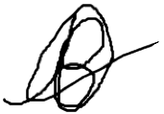
Виконав:
студент 2 курсу, групи РА-91мп
Лемеха Владислав Олександрович__ __________
Керівник:
Доцент, к.т.н. Мовчанюк Андрій Валерійович
__________

Рецензент:
К.т.н.,доцент каф.КіВРА Перегудов Сергій Миколайович __________

Засвідчую, що у цій магістерській дисертації немає запозичень з праць інших авторів без відповідних посилань.
Студент (-ка) _____________

Київ – 2020 року

Національний технічний університет України
«Київський політехнічний інститут імені Ігоря Сікорського»
Радіотехнічний факультет
Кафедра радіоприймання та оброблення сигналів
Рівень вищої освіти – другий (магістерський)
Спеціальність – 172 «Телекомунікації та радіотехніка»
Освітньо-професійна програма «Радіозв’язок і оброблення сигналів»
ЗАТВЕРДЖУЮ
В.о.завідувача кафедри
_______ Андрій МОВЧАНЮК
« 20 » грудня 2020 р.

ЗАВДАННЯ
на магістерську дисертацію студента
Лемехи Владислава Олександровича
1.Тема дисертації «Вихрострумовий віброметр » науковий керівник дисертації Мовчанюк Андрій Валерійович
затверджені наказом по університету від «5» листопада 2020 р. №3222-с
2. Термін подання студентом дисертації 11 грудня 2020 року
3. Об’єкт дослідження :Пристрій для вимірювання амплітуди вібрацій.
4. Вихідні дані: вимірювання амплітуди коливань металевих поверхонь частотою до 100 кГц, можливість взаємодії з комп’ютером, живлення від 5 вольт.
5. Перелік завдань, які потрібно розробити: розглянути аналоги та методи віброметрів що існують на ринку, провести математичне моделювання вихрострумового сенсора, розробити принципову схему та друковану плату, розробити стартап проект з ціллю аналізу виходу на ринок.
6. Орієнтовний перелік графічного (ілюстративного) матеріалу: схема електрична принципова, друкована плата.
7. Орієнтовний перелік публікацій:
Доповідь на конференції.
9. Дата видачі завдання 02 вересня 2020 року
Календарний план
№ з/п | Назва етапів виконання  магістерської дисертації | Термін виконання етапів магістерської дисертації | Примітка
1 | Вступ та огляд методів вимірювання вібрації | Початок 02.09.2020
2 | Суть вихрострумового методу | 11.10.2020
3 | Математичне моделювання | 13.11.2020
4 | Формування структурної схеми | 19.11.2020
5 | Розробка друкованої плати | 2.12.2020
6 | Розробка стартап-проекту | 11.12.2020
Студент Лемеха Владислав

Науковий керівник Андрій МОВЧАНЮК

РЕФЕРАТ
Магістерська дисертація на тему «Вихрострумовий віброметр» складається з 93 сторінки основної частини, 3 додатки, 20 джерел, 42 рисунки та 15 таблиць.
Метою дисертаційного дослідження є аналіз деяких методів вимірювання амплітуди коливань провідних поверхонь та розробка прототипу вимірювача амплітуди коливань для проведення лабораторних досліджень.
Об’єктом дослідження є високочастотна віброметрія вихрострумовими методами
Предметом дослідження є взаємодія витка з струмом з вібруючою провідною поверхнею
У ході роботи було описано загальний підхід до моделювання накладного вихрострумового сенсора та проведено математичне моделювання внесеного імпедансу у виток зі струмом. В результаті роботи було отримано лабораторний прототип пристрою для вимірювання амплітуди вібрацій. Пристрій має значні переваги перед своїми конкурентами, а саме можливість вимірювання частоти до 100 кГц, невисоке споживання струму за рахунок використання мікроконтролеру з низьким споживанням енергії, та невисоку ціну за рахунок нестандартного використання стандартної елементної бази.
Проектування пристрою проводилось за допомогою САПР Altium Designer та SolidWorks. Математичні моделі були розроблені за допомогою середовища MatLab.
Ключові слова: віброметрія, вихрострумовий віброметр.

ABSRACT
The master's dissertation on the topic "Eddy current vibrometer" consists of 93 pages of the main part, 3 appendices, 20 sources, 42 figures and 15 tables.
The purpose of the dissertation research is to analyze some methods of measuring the amplitude of oscillations of conductive surfaces and to develop a prototype of the amplitude of oscillations for laboratory research.
The object of the study is high-frequency vibrometry by eddy current methods
The subject of the study is the interaction of the coil with the current with a vibrating conductive surface
In the course of the work the general approach to the modeling of the overhead eddy current sensor was described and the mathematical modeling of the introduced impedance in the current coil was carried out. As a result, a laboratory prototype of a device for measuring the amplitude of vibrations was obtained. The device has significant advantages over its competitors, namely the ability to measure frequencies up to 100 kHz, low power consumption due to the use of a microcontroller with low power consumption, and low price due to non-standard use of a standard element base.
The device was designed using Altium Designer and SolidWorks CAD. Mathematical models were developed using the MatLab environment.
Key words: vibrometry, eddy current vibrometer.

ЗМІСТ
ЗМІСТ | 6
ВСТУП | 8
Розділ 1. Методи вимірювання вібрації | 10
1.1. Оптичні методи вимірювання вібрації. | 10
1.2. Контактні методи вимірювання вібрації | 17
1.3. Вихрострумовий метод вимірювання вібрації. | 23
Розділ 2. Математичне моделювання вихрострумового сенсора | 27
2.1. Загальний підхід до моделювання накладного вихрострумового сенсора | 27
2.2. Математичне моделювання внесеного імпедансу у виток зі струмом. | 31
РОЗДІЛ 3. Розробка схеми макету вихрострумового вимірювача | 44
3.1. Вибір елементної бази та формування структурної схеми | 44
3.2. Вибір регулятора напруги | 48
3.3. Вибір мікросхеми вузькомсугового ЧМ детектора | 48
3.4. Блок задаючого генератора | 50
РОЗДІЛ 4. Розробка конструкції макету | 52
4.1 Вибір та обґрунтування конструкції виробу | 52
4.2. Вибір діелектричного матеріалу | 53
4.3. Розрахунок необхідної площі плати і вибір її розмірів | 54
РОЗДІЛ 5. Розробка стартап проекту | 68
Висновки | 92
Перелік посилань | 93

ПЕРЕЛІК СКОРОЧЕНЬ
УЗ - ультразвуковий, ультразвук;
R&D – Research and Development;
MDP - minimum desireble product;
MVP - Minimum Viable Product;
НК- Неруйнівний контроль;
ОК - Об’єкт контролю;
ЕРС - Електрорушійна сила;
ВП - Вихеструмовий перетворювач;
САПР — Система Автоматизованого Проектування;

ВСТУП
Використання ультразвукових коливань різної інтенсивності [1] знаходять широке використання у виробництві радіоелектронної апаратури. Наприклад, ультразвукове зварювання застосовується для приєднання виводів до акумуляторних батарей, чищення поверхні друкованих вузлів від забруднень [2]. Також ультразвукові коливання застосовуються в медицині та біотехнологіях [3], в харчовій промисловості та ін [4].
Зазначимо, що на інтенсивність процесів, що супроводжують ультразвукові коливання основний вплив мають частота ультразвуку, амплітуда коливань ультразвукового перетворювача та інтенсивність ультразвукових коливань [1]. В деякій мірі вони пов’язані між собою. Тому контроль амплітуди коливань ультразвукових перетворювачів є актуальною задачею.
Ультразвуковий перетворювач являє собою електро-механічний перетворювач, що перетворює енергію електричних коливань в енергію механічних коливань. Конструктивно він складається з п’єзокераміки та частотознижуючих накладок [5]. Тому, робоча поверхня ультразвукового перетворювача виготовлена з металу, який додатково може бути покритий захисним не металевим шаром іншого матеріалу. Фактично задача по вимірюванню амплітуди ультразвукових коливань ультразвукового перетворювача зводиться до вимірювання коливань провідного шару. В зв’язку з тим, що вимірювання не повинно впливати на амплітуду коливань - вимірювання необхідно проводити безконтактним способом.
Вимірювання амплітуди коливань ультразвукових перетворювачів безконтактним способом можна реалізувати різними методами: ближньої радіолокації, акустичним, оптичним, ємнісним, вихрострумовим та ін. Деякі з цих методів мають високу вартість реалізації або низьку точність.
Метою дисертаційного дослідження є аналіз деяких методів вимірювання амплітуди коливань провідних поверхонь та розробка прототипу вимірювача амплітуди коливань для проведення лабораторних досліджень.
Об’єктом дослідження є високочастотна віброметрія вихрострумовими методами
Предметом дослідження є взаємодія витка з струмом з вібруючою провідною поверхнею

Для цього треба вирішити наступні задачі: проаналізувати методи вимірювання амплітуди коливань, провести математичне моделювання обраного метода вимірювання, розробити структурну та електричну принципову схеми лабораторного стенду, провести економічний аналіз розробленого стенду.

РОЗДІЛ 1. МЕТОДИ ВИМІРЮВАННЯ ВІБРАЦІЇ
1.1. Оптичні методи вимірювання вібрації.
Для вибору виду, методу і засобів неруйнівного контролю (НК) необхідно знання можливого діапазону вимірювання фізичних властивостей і параметрів матеріалу об’єкту контроля (ОК), його структури, технології виробництва, властивостей експлуатації ОК, а також фізичних принципів НК, їх технічних можливостей і характеристик конкретної апаратури.[6]
Щодо задач вібродіагностики механізмів і машин, традиційним є метод оптичної діагностики. Перевагою безконтактних методів і засобів вібраційного контролю з використанням лазерів в порівнянні з контактними методами визначили причини їх широкого застосування в різних галузях машинобудування.[7]
Особливо висока необхідність в лазерних приладах в метрологічній практиці, так як вони є зразковими.
Для контролю малих за розміром чи тонкостінних об’єктів труднодоступних чи нагрітих до високих температур, використовуються безконтактні, в основному - оптичні методи
Будь який оптичний метод вимірювання параметрів вібрації включає в себе :
- освітлення об’єкту;
- перетворення параметрів вібрації об’єкта в параметри оптичного випромінювання, що характеризується зміною в часі по заданному закону амплітуди, частоти, фази ич поляризації електромагнітної хвилі(модуляція світла);
- детектування відбитого від об’єкту випромінювання по відповідному параметру;
- математична обробка сигналу детектора і подання параметрів вібрації в заданих одиницях виміру:
В якості світлочутливого елементу фотодетекторів використовують фотоелектричні приймачі оптичного випромінювання: фоторезистори, фотодіоди, фотопомножувачі чи більш складні прилади, зроблені на їх основі (фотопотенціометр, диссектор, матриця фотодіодів).
Перераховані елементи чуттєві тільки до інтенсивності випромінювання, тому для вилучення інформації, що міститься в частоті, фазі, чи поляризації відбитого від об’єкту (чи що пройшов крізь нього) оптичного сигналу, в склад фотодетекторів входять різні інтерференційні чи поляризаційні оптичні дискримінатори, лінзи і діафрагми.
В якості джерел світла найбільш зручні лазери, випромінювання яких крім високої інтенсивності, характеризується ще й високою когерентністю і гострою направленістю.
Для математичної обробки сигналу фотодетектора, зручного та оперативного представлення результатів, як правило, використовують комп’ютери чи мікроконтролери з відповідним програмним забезпеченням.
Для безконтактного вимірювання оптичним методом амплітуди вібрацій, відносять фотоелектричні (або фотомодуляційні методи) і інтерференційні методи вимірювання.
Вимірювання параметрів вібрації, що базується на вимірюванні частоти випромінювання, що відбивається від об’єкту, проводять вимірювальними пристроями, дія яких заснована на використанні ефекту Доплера. Головним недоліком методу оптичного вимірювання, є необхідність установки габаритного обладнання та стендів, які мають стояти нерухомо відносно об’єкту вимірювання1.1
З усіх джерел випромінювання оптичного діапазону лазерні джерела характеризуються найбільшим ступенем когерентності і монохроматичності генерованого ними випромінювання. Крім того, лазери мають такі позитивні властивості: висока стабільність і відтворюваність частоти випромінювання, малий кут розходження, малою чутливістю до зміни температури навколишнього середовища, що особливо важливо при метрологічних дослідженнях. Тому при розробці приладів, призначених для високоточного вимірювання параметрів руху в машинобудуванні, лазерні джерела знайшли широке застосування. Методи перетворення параметрів вібрації в електричний сигнал можна класифікувати за способом виділення інформації про параметри руху (фотоелектричні, інтерференційні, доплеровські) та по способу приймання інформації, параметрах руху(одночастотні, двухчастотні і т.д.).
Основні методи лазерної віброметрії, що отримали реальне застосування приведені на рис 1.1.
Фотоелектричні методи перетворення базуються на вимірюванні інтенсивності лазерного випромінювання, інтерференційнні - на використанні явища інтерференції в оптичному діапазоні, доплерівські - на зміні частоти випромінювання лазера, відбитого від об’єкту вібраційного контролю.
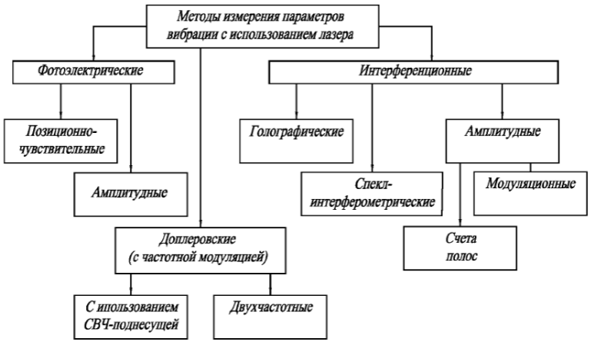
Рисунок 1.1 - Класифікація методів лазерної віброметрії

Як в інтерференційних, так і в доплерівських методах, отримав поширення двопроменевий інтерферометр Майкельсона.
Розглянемо схему інтерферометра (рис. 1.2) більш детально. Випромінювання лазера 1 потрапляє на світлоподільний куб 2 і розділяється на 2 частини. Отримані промені направляються відповідно на нерухомий відбивач 3 і на відбивач що переміщується разом з об’єктом що вимірюється 4. Відбиті від рухомого 4 і нерухомого 3 зеркал оптичні промені суміщуються на роздільній площині куба 2 та інтерферують. В окулярі 5 спостерігається інтерференційна картина. Якщо різниця ходу променів інтерферометра δ0=0; ±λ/2; ±2λ/2;... ; ±nλ/2, то інтерференційне поле має максимум освітленості. При різниці ходу δ0=±λ/4 ;±3λ/4 ;...;±(2n+1)λ/4 промені сходяться в протифазі і інтерференційне поле має мінімум освітленості.
Таким чином, можна виміряти величину переміщення дзеркала 4 по числу переходів зміни освітленості, що пройшли через діафрагму 6. Один перехід відповідає половині довжини хвилі лазерного випромінювання.

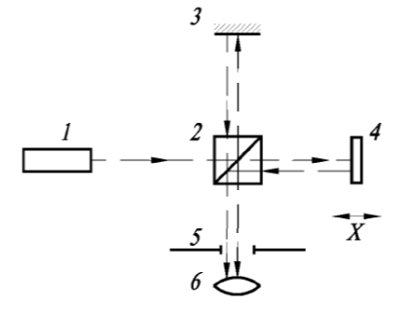
Рисунок 1.2 – Лазерний інтерферометр Майкельсона

В наш час широко розвиваються лазерні віброметри що базуються на ефекті Доплера. Вони мають наступні переваги:
- визначають можливість отримання високого відношення сигнал/шум;
- дозволяють виміряти параметри механічних коливань складної форми на значних відстанях від об’єкту вимірювання;
- забезпечують частотне і просторове подавлення фону зовнішньої засвітки без застосування оптичних фільтрів.
- мають високу завадозахищеність
- допускають здійснення аналізу вихідного сигналу фотоприймача в частотному діапазоні, що перевищує область низькочастотних шумів фотоприймача і лазера.
Ефект Доплера полягає в зміні частоти електромагнітного випромінювання при відносному русі приймача і джерела випромінювання. Якщо приймач і джерело випромінювання знаходяться в одній системі координат, а випромінювання відбивається від другої, то при відносному русі цих двух інерційних систем координат має місце двухкратний ефект Доплера. В цьому випадку доплерівське вимірювання частоти відбитого випромінювання визначається як:

ω0 = 2ωV/c,
де ω = кругова частота випромінювання; V - радіальна складова швидкості руху об’єкту; c- швидкість світла;
Приклади лазерних віброметрів наведено нижче (рис.1.3 – рис.1.4)
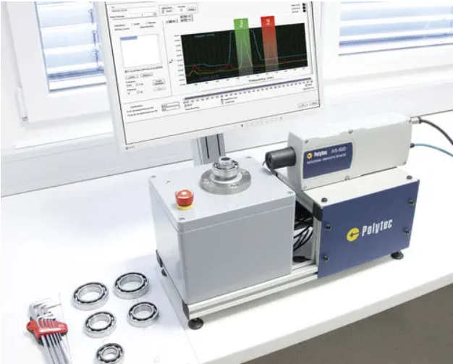
Рисунок 1.3 - Промисловий віброметр IVS-500, виробник “polytec”, Німечинна

Технічні дані:
- Діапазон частот до 100 кГц;
- Робоча відстань до 100 м; [8]

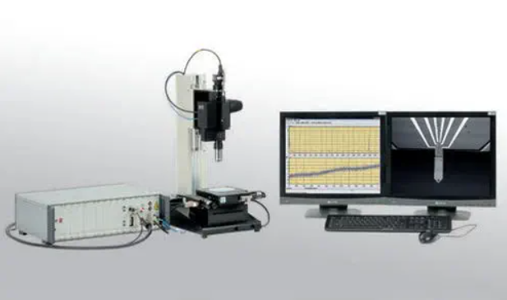
Рисунок 1.4 - Високоточний віброметр NA series, виробник “SIOS Meßtechnik GmbH”,Німеччина

-Висока точність безконтактних вимірювань вібрації на мікрооб'єктах
-Апплікаційна конфігурація
-FFT-програма для спектрального аналізу
Технічні дані:
-Змінний діапазон частот:
0 ... 5 МГц
-Діапазон полів Скана: 50 мм х 50 мм
-Мікроскопічне збільшення: 10х / 50х
заявлено:
-Безконтактне вимірювання вібрації на мікрооб'єктах, МЕМС і консолях
-визначення коливального спектра
-визначення коливальних форм (площинні коливання)
-визначення резонансних частот
-Вимірювання статичного прогину мембран і інших мікроструктур [9]

1.2. Контактні методи вимірювання вібрації
Контактні вимірювачі вібрацій використовують для настройки в резонансний режим роботи ультразвукових паяльників, ванн очищення, ванн лудіння, установок мікросварки, діагностування магнітострикційних і п'єзоелектричних перетворювачів ультразвуку. Такі прилади дозволяють здійснювати лише періодичний контроль амплітуди коливань УЗ-інструментів в процесі виконання технологічних операцій, що ускладнює точну настройку УЗ технологічного обладнання, часто призводить до виконання технологічної операції при неоптимальних режимах і збільшує відсоток дефектних виробів.
Недоліком контактного методу вимірювання вібрацій є неможливість контролю амплітуди безпосередньо в ході процесу ультразвукової обробки, а також залежність показань приладу від зусилля навантаження щупа датчика. Фактично контактні методи вимірювання амплітуди вібрації являють собою механічний чи електронний мікрометр, де розмах показань і є амплітудою вібрацій. Метод не підходить для вимірювання «високочастотних» коливань(>10 кГц). Приклади промислового обладнання для контактного вимірювання вібрацій наведено нижче (рис. 1.5 - рис.1.7).

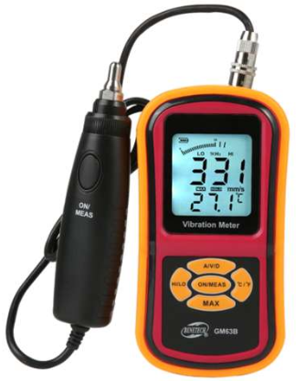
Рисунок 1.5 - Віброметр контактний Benetech GM63B

Характеристики:
Діапазон вимірювання віброприскорення: 0,1 ~ 199,9 м / с?
Діапазон вимірювання віброшвидкості: 0,1 ~ 199,9 мм / с
Діапазон вимірювання амплітуди коливань: 0,001 ~ 1,999 мм
Діапазон робочих частот прискорення: 10 Гц ~ 15 кГц
Діапазон робочих частот швидкість: 10 Гц ~ 1 кГц
Діапазон робочих частот зсув: 10 Гц ~ 1 кГц
Похибка: ± 5%
Діапазон вимірювання температури: -10 ~ 80 ℃
Частота семплювання: 1 c
Живлення: Елемент живлення 9V
Габарити: 75X35X145 мм
Вага: 229 г [10]
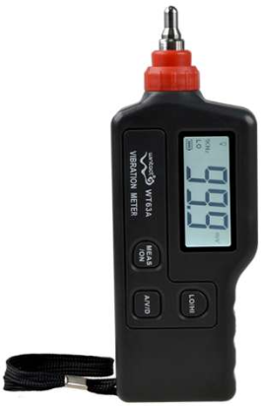
Рисунок 1.6 - Віброметр контактний Wintact
Характеристики:
Діапазон вимірювання віброприскорення: 0,1 ~ 199,9 м / с?
Діапазон вимірювання віброшвидкості: 0,1 ~ 199,9 мм / с
Діапазон вимірювання амплітуди коливань: 0,001 ~ 1,999 мм
Діапазон робочих частот прискорення: 10 Гц ~ 15 кГц
Діапазон робочих частот швидкість: 10 Гц ~ 1 кГц
Діапазон робочих частот зсув: 10 Гц ~ 1 кГц
Похибка: ± 5%
Живлення: Елемент живлення 9V
Габарити: 67X30X183 мм
Вага: 182 г [11]

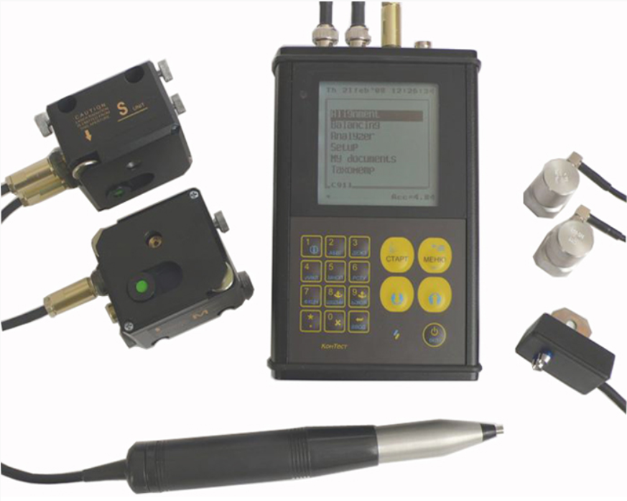
Рисунок 1.7 - Віброметр двоканальний аналізатор спектру вібрації 7МС911

Технічні характеристики віброметра аналізатора спектра вібрації 7МС911:
Частотний діапазон, Гц в двоканальному режимі від 2 до 18000 Гц
в одноканальному режимі від 2 до 36000 Гц
Похибка вимірювань (без урахування акселерометра)%, не більше ± 5
спектральний аналіз
Дозвіл, ліній (БПФ) 100, 200,400,800,1600,3200,6400
1/3 октавний фільтр 34 смуги з центральними частотами від 4 до 8000 Гц
Зважування Ханнінг, Блекмана-Харріса, прямокутне
Усереднення лінійне / експоненціальне
Режим запуску вільний, внутрішній тригер, зовнішній тригер
Затримка синхрозапуска, мсек 1 ... 65000
тахометр
Вимірюється швидкість обертання, об / хв 10 ... 60000
Похибка вимірювання швидкості обертання,% ± 0,5
Програма балансування
Вхідні дані - вимірюються приладом або вводяться вручну
Розрахунок - враховуються максимум 8 площин і 14 точок контролю вібрації
Функції складання / розкладання векторів дозволяють перерозподіляти розрахункові коригувальні маси за доступними кутах установки вантажів
Індикатор стану підшипників
Діаметр вала, мм 5 ... 1000
Швидкість обертання, об / хв 10 ... 50000
Амплітуда ударного прискорення, дБ до 90
Дисплей РКІ з підсвічуванням 320 × 240 точок (1/4 VGA)
Інтерфейси для підключення до комп'ютера USB, СОМ порт
Діапазон експлуатаційних температур, оС + 10 ... + 40
Недоліки:
не великий частотний діапазон.

Віброметр аналізатор спектру 7М107В (рис.1.8).
Віброметр 7М107В (795М107В) призначений для: вимірювання параметрів (віброприскорення, віброшвидкості, віброзміщення) працюючого обладнання. Віброметр 7М107В - це компактний мікропроцесорний прилад, створений для оцінки стану роторних машин відповідно до ІСО 10816, а також по іншим міжнародним стандартам, які використовують ті ж параметри:
віброприскорення, середньоквадратичне значення (СКЗ) віброшвидкості, вібропереміщення, спектральний аналіз вібрації (БПФ). Крім того, 7М107В оснащений енергонезалежною пам'яттю для збереження результатів вимірювань. Прилад може експлуатуватися в лабораторних, виробничих і польових умовах при температурі навколишнього середовища від 0 до 50 ° С і напрузі джерела живлення постійного струму 3,6 (± 0.5) В. [12]
Технічні характеристики
Віброприскорення, м/с2 | 0.01-200
Віброшвидкість, мм/с | 0.1-79
Вібропереміщення, мм | 0.003-5
Віброприскорення, ГЦ | 2-10000
Віброшвидкість, гц | 2-5000
Вібропереміщення, гц | 2-1000
Похибка вимірювання % не більше | ±5
Частотний діапазон, Гц | 2 — 10000
Об’єм пам’яті | 4Мб
Інтерфейс підключення | USB
Температурний діапазон | 0 … +50°С
Габаритні розміри, мм | 55 x 120 x 30
Маса комплекту, кг | 0.4
Час роботи від акумулятора , годин | 6

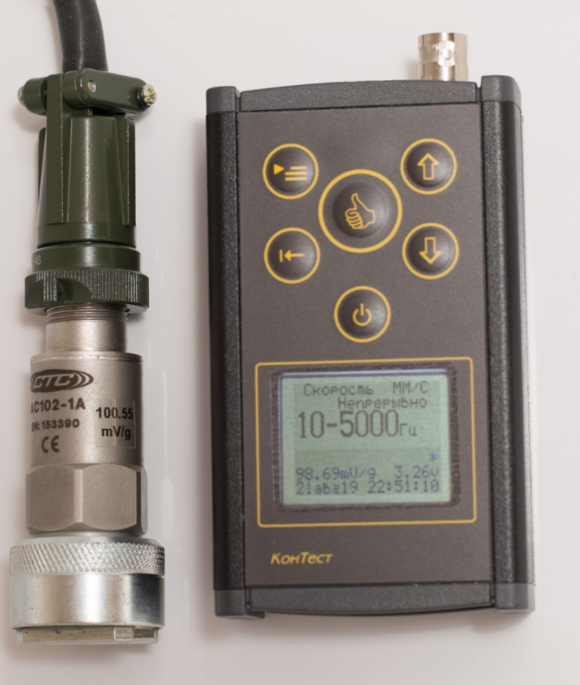
Рисунок 1.8 - Віброметр аналізатор спектру 7М107В

1.3. Вихрострумовий метод вимірювання вібрації.
Вихрострумовий метод контролю заснований на аналізі взаємодії зовнішнього електромагнітного поля з електромагнітним полем вихрових струмів, що наводяться котушкою в електропровідному об'єкті контролю (ОК) цим полем. Як джерело електромагнітного поля найчастіше використовується індуктивна котушка (одна або кілька), її називають вихрострумовий перетворювач (ВП).
Синусоїдальний (або імпульсний) струм, що діє в котушках ВП, створює електромагнітне поле, яке збуджує вихрові струми в електромагнітному об'єкті. Електромагнітне поле вихрових струмів впливає на котушки перетворювача, наводячи в них ЕРС або змінюючи їх повний електричний опір. Реєструючи напругу на котушках або їх опір, отримують інформацію про властивості об'єкта і про положення перетворювача щодо об'єкта.
Особливість вихрострумового контролю в тому, що його можна проводити без контакту перетворювача і об'єкта. Їх взаємодія відбувається на відстанях, достатніх для вільного руху перетворювача щодо об'єкта (від часткою міліметрів до декількох міліметрів). Тому цими методами можна отримувати хороші результати контролю навіть при високих швидкостях руху об'єктів. [13]
Вихреструмові датчики знайшли широке застосування в різних галузях науки та промисловості. Їх застосовують для:
- Вимірювання відстані з високою роздільною здатністю на металевих об'єктах та поза ними. Залежно від непровідного середовища в області вимірювань (напр .: полімери, газ, масло, вода, бруд). Вимірювання температурних розширень;
- Вимірювання вібрації і осілляціі на торсіонних валах. Виміру овальних і радіальних зсувів. Спостереження за механічним компонентами що обертаються. Моніторинг зношування підшипників і вимірювання зазору мастила.
- Виявлення деформації і осциляції працюючих зубчастих коліс.
- Вимірювання осьового тиску на косих зубах колеса під навантаженням. Виявлення втрати зубця на зубчастих колесах.
- Перевірка і аналіз якості деталей під час виготовлення з використанням мастильно-охолоджувальної рідини. Виявлення зубців і канавок. Виявлення пласких ділянок на валах.
- Вимірювання товщини листових матеріалів і фольги. Управління машинним обладнанням (feed-back, closed-loop).
- Позиціонування зварного шва шляхом виявлення країв. Відстеження
положення зварювального пальника. Моніторинг зварних швів. Вимірювання овальності на зварених барабанах і трубах.
- Виявлення деформації корпусу механізмів під навантаженням, таких як
коробки передач, двигуни, турбогенератори. Вимірювання скручування
на валах і корпусах. Вимірювання температурного розширення.
- Діаграма відстань-час для вимірювальних процесів, при яких об'єкт проходить повз датчик, перпендикулярно його вимірювального полю. Вимірювання прискорення і уповільнення об'єкта.
- Вимірювання товщини шару непровідних матеріалів, таких як порошкові покриття і фарби. Перевірка пластикових литих виробів з металевими частинами.

Вихреструмовий перетворювач являє з себе котушку з змінним струмом, що створює змінне магнітне поле. Змінне магнітне поле відповідно до закону електромагнітної індукції індукує в котушці електрорушійну силу (ЕРС) самоіндукції е_{L}, значення якої визначається швидкістю зміни потокозчеплення Ψ витків котушки з магнітним полем :

е_{L}$=-\frac{dΨ}{dt}.$

Потокосчеплення визначається за формулою

Ψ = $\sum_{1}^{W}{Φк}$,

де w – число витків котушки; Φ_{к} – магнітний потік через поверхню, що обмежена контуром k-го витка.
При відсутності в просторі, що навколо котушки, феромагнітних матеріалів між потокозчепленням і струмом котушки існує лінійна залежність

Ψ = Li,

де L – коефіціент самоіндукції, називається власною індуктивністю котушки або просто індуктивністю. [6]
Тому ЕРС можна записати у вигляді :

е_{L}$=-\frac{di}{dt}$.

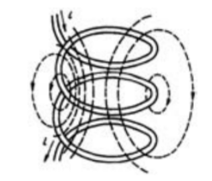
Рисунок 1.9 - Магнітне поле котушки індуктивності

При синусоідальному характері зміни струму, ЕРС самоіндукції також синусоїдальна, до того ж ЕРС відстає по фазі від струму на четверть періода. Графіки миттєвих значень і, Ψ, е_{L}, та u для випадку Ψ_{і} показані на рис. 1.10. Оскільки u_{L} = -e_{L} , то напруга випереджує струм на четверть періода, тобто кут зсуву фаз між напругою і струмом

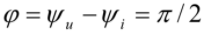
Амплітудні значення струму і напруги зв’язані відношенням

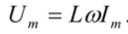

Величину Lw обозначають X_{L} і називають індуктивним опором.
Тоді:
U_{m} = X_{L} I_{m}.
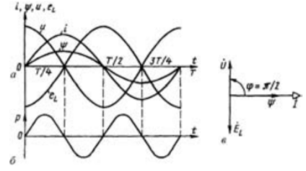
Рисунок 1.10 - Графіки миттєвих значень напруги, струму, ЕРС(а), потужності(б), векторна діаграма(в) ланки з індуктивною котушкою.

Розділ 2. Математичне моделювання вихрострумового сенсора
2.1. Загальний підхід до моделювання накладного вихрострумового сенсора
Вихрострумовий накладний сенсор в спрощеному варіанті можна розглядати як виток зі струмом, що розміщений над провідною поверхнею [14] (рис.2.1). Виток зі струмом розміщено над провідною поверхнею на відстані $h$. Виток має середній радіус $R$ та виконаний з дроту діаметром $d$. Вісь координат Oz направлена з провідної поверхні та проходить через центр витка зі струмом. Початок координат співпадає з поверхнею провідного середовища, що характеризується провідністю $σ$та магнітною проникністю $μ$. В загальному випадку провідна поверхня може здійснювати гармонійні коливання з кутовою частотою $ω_{u}$та амплітудою .
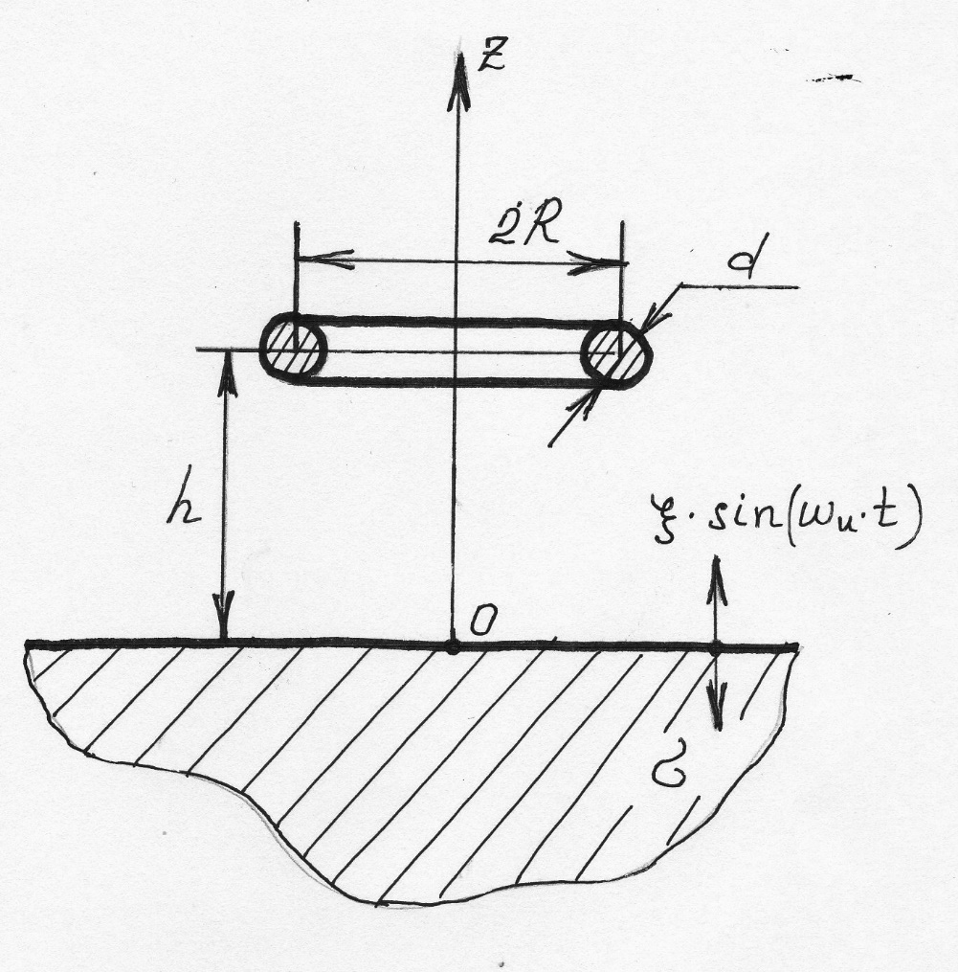
Рисунок 2.1 – Виток зі струмом над провідною поверхнею
Будемо вважати, що в сенсорі проходить струм достатньо високої частоти, щоб вважати, що вихрові струми повністю зосереджені в поверхневому шарі провідної поверхні. В такому випадку товщину провідної поверхні можна вважати нескінченно великою в порівнянні з глибиною проникнення вихрових струмів (товщиною скін-шару). Будемо вважати, що повздовжні розміри провідної поверхні достатньо великі в порівнянні з радіусом витка зі струмом, відповідно, крайовими ефектами можна знехтувати. Також будемо вважати, що частота струму в вітці така велика, що відносну магнітну проникність матеріалу можна буде вважати рівній одиниці. В такому випадку задача зводиться до розгляду поведінки витка зі струмом над нескінченною провідною поверхнею.
Задача вирішується наступним чином: записуються рівняння Максвела та граничні умови. Далі робиться спроба ці рівняння вирішити. На сьогодні задача поведінки витка зі струмом над провідною поверхнею не має точного аналітичного рішення. Фактично всі рішення зводяться до підбору функції (частіше за все поліноміальні ряди), що задовольняє рівнянню та граничним вимогам. В нашому випадку задача вирішується в циліндричних координатах і в якості функцій використовують циліндричні функції Беселя. В [14] стверджується, що таке наближення має точність біля 3%. Тому для моделювання будемо використовувати друге приблизне рішення наведене в [14]. При цьому шляхи отримання цього рішення виходять за рамки даного дисертаційного дослідження.
Приведемо кінцевий результат другого наближеного рішення. У виток зі струмом буде внесено імпеданс, який складається з активної та реактивної частини. В зв’язку з тим, що виток зі струмом буде включено до коливального контуру в якості котушки індуктивності, то внесений імпеданс призведе до зміни резонансної частоти та добротності. Будемо вважати, що зміна добротності не впливає на резонансну частоту, тому внесений активний опір розглядати не будемо зосередивши увагу на внесеному реактивному опорі.
Внесений реактивний імпеданс залежить від двох параметрів:
де - магнітна стала.
Внесена реактивна складова імпедансу:

В першому наближенні можна стверджувати, що при внесенні такого імпедансу в коливальний контур, його резонансна частота буде збільшуватись. Як бачимо, внесений імпеданс залежить одночасно від багатьох факторів. Так ряд параметрів входить до функції Беселя першого порядку. Інтеграл має верхню межу нескінченність, відповідно рішення шукають для всього верхнього напівпространства. Зазначимо, що наведений вираз не враховує розподіл струму в перерізі провідника витка зіструмом. Наведений інтеграл можна розрахувати тільки чисельними методами. Однак наведені для інтегралу значення мають дуже великий крок зміни вхідних даних. Тому було вирішено розробити програмне забезпечення в середовищі MatLab для чисельного інтегрування інтегралу в наведеному виразі.
Чисельне інтегрування було реалізоване у вигляді файл-функції, текст якої наведено нижче.

function [Q] = Lvn(alfa,beta)
fun = @(y) ( ((besselj(1,(beta.*y)).^2) ).*(exp((-1).*alfa.*beta.*y)).*((1./(sqrt(2))-(y.^2).*sqrt(sqrt(1+1./(y.^4))-1))));
Q=integral (fun,0,inf) .* beta;
end

Як бачимо, в файл-функцію передаються значення , а на виході отримуємо значення інтегралу. Перевірка робилась у порівнянні зі значеннями чисельного інтегрування наведеного разом з рішенням.
Цікаво подивитись на вираз для внесеного реактивного імпедансу для випадку, коли сенсор виконаний у вигляді багатовиткової котушки зі струмом (рис. 2.2).
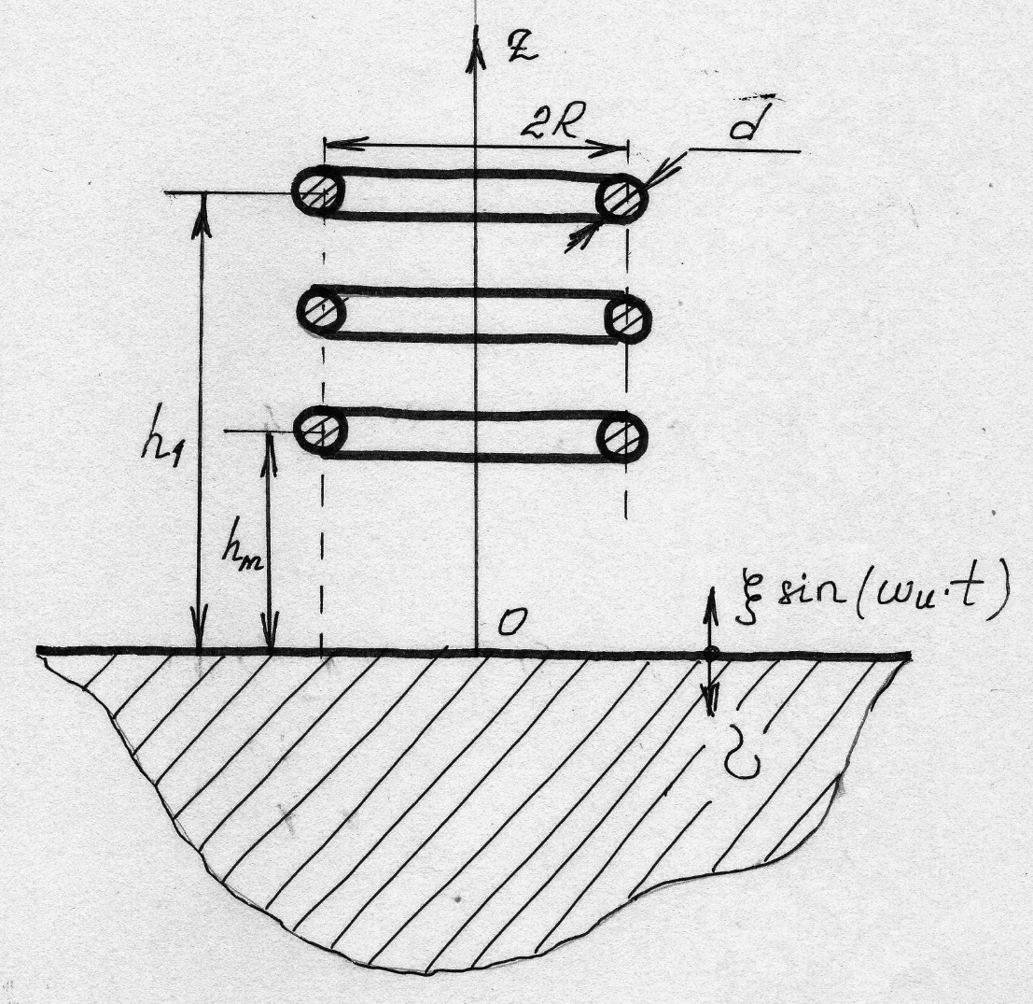
Рисунок 2.2 – Багатовитковий вихрострумовий сенсор

Конструкція та основні співвідношення для багатовиткового сенсора зрозуміла з рисунку, тому відразу наведемо кінцевий вираз для реактивної складової внесеного імпедансу:

Для отримання цього виразу було використано принцип суперпозиції. Багатовитковий сенсор розділявся на окремі витки, для кожного з них знаходилося рішення, які, в свою чергу, потім були просумовані. Як бачимо, отриманий вираз відрізняється тільки способом врахування експоненційної складової інтегрального виразу. Видно, що чим далі виток від провідної поверхні, тим менший вклад він дає у внесений імпеданс.
Зробимо висновок, що в першому наближенні достатньо промоделювати поведінку одного витка зі струмом, а потім вже, при необхідності, знаходити та аналізувти рішення для багатовиткового вихрострумового сенсора.

2.2. Математичне моделювання внесеного імпедансу у виток зі струмом.
Внесений імпеданс (реактивна частина) залежить від частоти струму збудження. Тому, будемо виходити з того, що в разі зміни частоти по мірі наближння витка зі струмом до провідної поверхні, коли сенсор включено в коло автогенератора, система автоматичного регулювання поверне частоту до попереднього значення за допомогою варікапа. Тому будемо вважати робочу частоту в системі не змінною. Також, як бачимо, з наведених виразів для реактивної частини внесеного імпедансу буде залежати від радіусу витка сенсора та провідності матеріалу провідної поверхні.
Для якісної оцінки внесеного імпедансу зафіксуємо радіус котушки на рівні 2,5 мм. Такій вибір обумовлено конструктивними обмеженнями на котушку, а також в майбутньому дозволить зменшити вплив крайових ефектів. В свою чергу, при фізичному виконанні котушки для виготовлення сенсору для отримання достатньої жорсткості, приймемо, що котушка намотана дротом з радіусом 0,2 мм. При цьому радіус проводу на порядок менший радіуса котушки, тому спотвореннями поля за рахунок ефекту близькості можна знехтувати.
Власну індуктивність котушки можна оцінити за відомим наближеним виразом:

Приведені в формулі позначення відповідають рис.2.1. Відносно розрахованого значення індуктивності ми будемо розраховувати реактивну частину внесеного імпедансу.
Провідна поверхня може бути виконана з матеріалів з різною провідністю. Як бачимо з наведених виразів, зміна провідності матеріалу поверхні буде впливати на величину внесеного імпедансу. Для більшості конструктивних матеріалів, що використовуються для виготовлення ультразвукових перетворювачів (сталь, алюмінієві сплави, титанові сплави), величина провідності може лежати в межах:

Дослідимо, як змінюється величина внесеного імпедансу в залежності від провідності матеріалу (рис.2.3). Фрагмент тексту програми MatLab наведено нижче.

fo=10.7e6; %рабочая частота
omega=2*pi*fo; %рабочая угловая частота
R=2.5e-3;%радиус катушки
r=0.2e-3;%радиус провода катушки
Lo=4*pi*1e-7*R*(log(8*R/r)-(7/4));%собственная индуктивность катушки
sigma1=35*1e6;%проводимость материала
sigma2=20*1e6;%проводимость материала
sigma3=1*1e6;%проводимость материала
hmin=0.1e-3; hmax=2*R;%минимальная и максимальная высота подъема катушки
h=[hmin:hmax/101:hmax];%массив значений высот катушки
alfa=2.*h/R;
beta1=R*sqrt(omega*sigma1*4*pi*1e-7);
beta2=R*sqrt(omega*sigma2*4*pi*1e-7);
beta3=R*sqrt(omega*sigma3*4*pi*1e-7);
Xvn_1=alfa; Xvn_2=alfa; Xvn_3=alfa;
n=size(alfa); n=n(2);
for k=1:1:n
Xvn_1(k)=(-1)*sqrt(2)*pi*omega*4*pi*(1e-7)*R.*(Lvn(alfa(k),beta1));
Xvn_2(k)=(-1)*sqrt(2)*omega*pi*4*pi*(1e-7)*R.*(Lvn(alfa(k),beta2));
Xvn_3(k)=(-1)*sqrt(2)*pi*omega*4*pi*(1e-7)*R.*(Lvn(alfa(k),beta3));
end
figure()
plot(h,Xvn_1,'o',h,Xvn_2,'*',h,Xvn_3,'.')
legend('sigma=35e6', 'sigma=20e6','sigma=1e6')
title('залежність внесеного імпеданса від провідності');
xlabel('Відстань до поверхні, мм');
ylabel('Внесений реактивний імпеданс');
grid on;

Як бачимо, згідно результатів розрахунків відмінність у величині внесеного імпедансу є достатньо несуттєвою при зміні провідності матеріалу в широких межах. Оцінка розбіжностей у відсотках (рисю2.4) показує, що ця величина не перевищує 20 відсотків. При цьому при збільшенні відстані вплив розкиду провідності матеріалу поверхні зменшується.
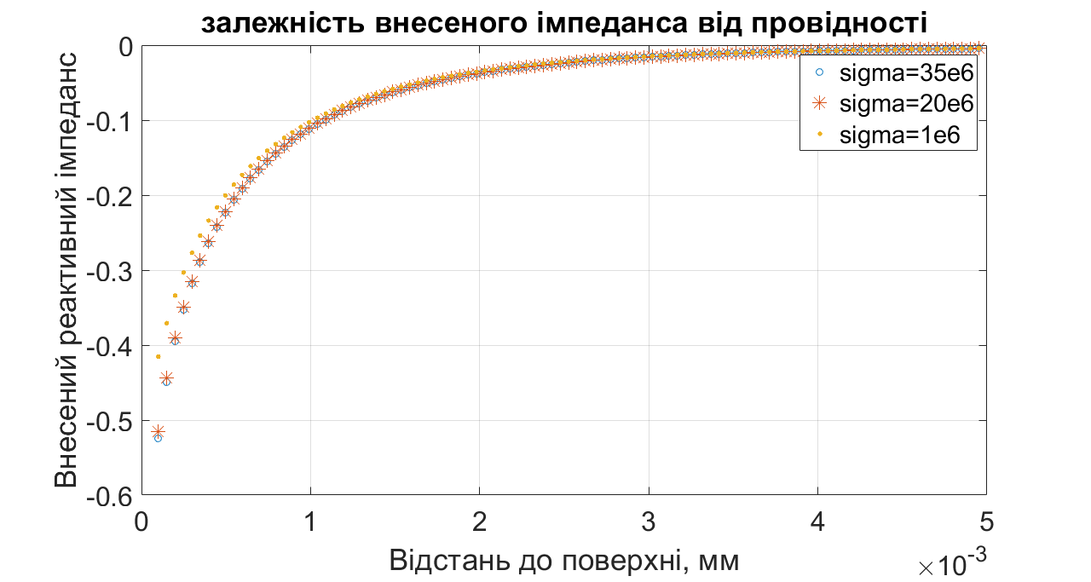
Рисунок 2.3 – Залежність внесеного імпедансу від відстані від сенсора до провідної поверхні для різних провідностей

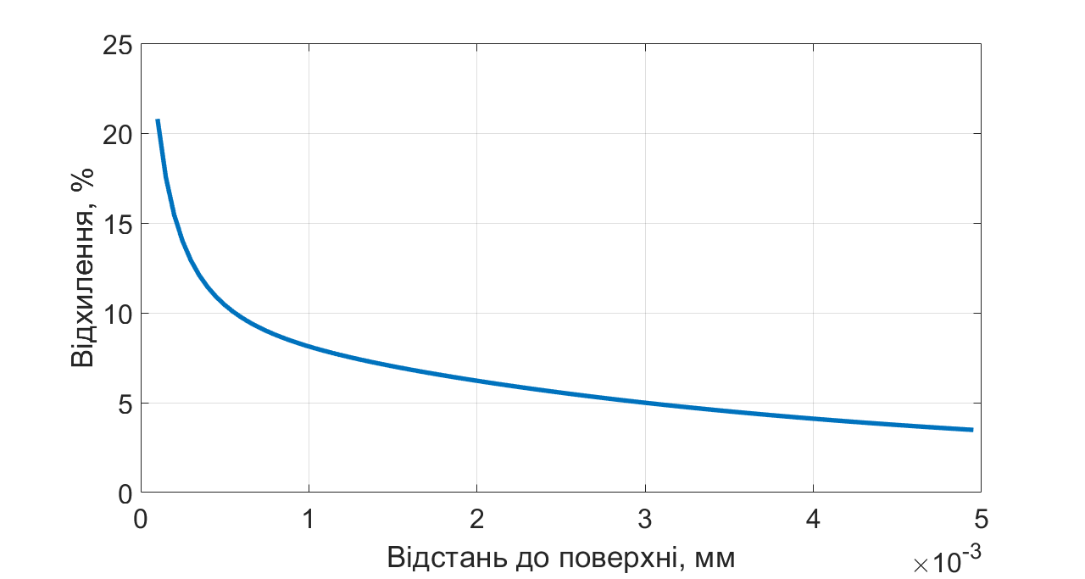
Рисунок 2.4 – Залежність відхилення величини внесеного імпедансу при максимальному відношенні провідностей

В результаті можна зробити важливий висновок. Зміна в широких межах величини провідності матеріалу (в 30 разів) не суттєво впливає на величину внесеної реактивної частини імпедансу, тому подальші дослідження можна проводити при усередненій величіні провідності, наприклад 10 Мсм.
Дослідимо, як величина внесеного імпедансу змінюється від відстані (рис.2.5) .

fo=10.7e6; %рабочая частота
omega=2*pi*fo; %рабочая угловая частота
R=2.5e-3;%радиус катушки
r=0.2e-3;%радиус провода катушки
Lo=4*pi*1e-7*R*(log(8*R/r)-(7/4));%собственная индуктивность катушки
sigma=10*1e6;%проводимость материала
hmin=0.1e-3; hmax=5*R;%минимальная и максимальная высота подъема катушки
h=[hmin:hmax/101:hmax];%массив значений высот катушки
alfa=2.*h/R;
beta=R*sqrt(omega*sigma*4*pi*1e-7);
Xvn=alfa;
n=size(alfa); n=n(2);
for k=1:1:n
Xvn(k)=(-1)*sqrt(2)*pi*omega*4*pi*(1e-7)*R.*(Lvn(alfa(k),beta));
end
figure()
plot(h/R,Xvn)
title('залежність внесеного імпеданса від відстані');
xlabel('h/R');
ylabel('Внесений реактивний імпеданс');
grid on;

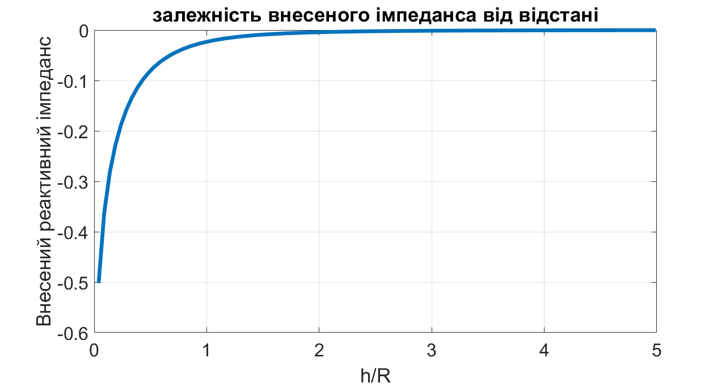
Рисунок 2.5 – Залежність відхилення величини
внесеного імпедансу від відстані

Як бачимо, вже на відстані, що перевищує діаметр котушки величина внесеного імпедансу різко зменшується та не показує суттєвого впливу. Можна зробити висновок, що моделювання доцільно проводити в межах відстаней між котушкою та сенсором, що не перевищує діаметру котушки сенсора.
Подивимось, на скільки змінюється відносне значення внесеного імпедансу від відстані (рис.2.6):

Як бачимо, найбільший відносний вплив відчувається на відстанях, що не перевищує діаметр котушки. Навіть бажано, при можливості більш детально розглядати відстані, що не перевищують радіус котушки.
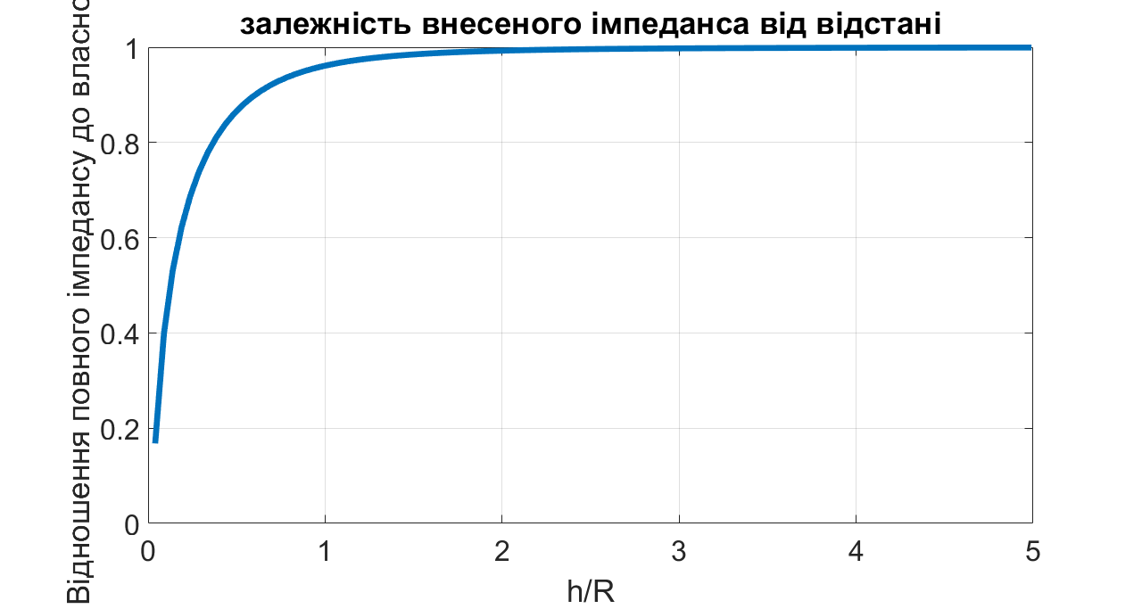
Рисунок 2.6 – Залежність повного імпедансу діленого на власний в залежності від відстані

Проведене математичне моделювання показує, що залежність між внесеним імпедансом та відстанню носить суттєво не лінійний характер. Діапазон, придатний до вимірювань не перевищує діаметру котушки сенсору. Дослідимо, як впливає на внесений імпеданс випадок, коли провідна поверхня починає вібрувати. При моделюванні будемо вважати, що амплітуда вібрації не перевищує 100 мкм, а частота вібрації лежить в ультразвуковому діапазоні. При моделюванні частоту будемо вважати не змінною.
Побудуємо залежність абсолютної (рис.2.7) та відносної (рис.2.8) внесеної реактивної частини імпедансу від відстані між котушкою та провідною поверхнею. Фрагмент програмного коду приведено нижче.

fo=10.7e6; %рабочая частота
omega=2*pi*fo; %рабочая угловая частота
R=2.5e-3;%радиус катушки
r=0.2e-3;%радиус провода катушки
Lo=4*pi*1e-7*R*(log(8*R/r)-(7/4));%собственная индуктивность катушки
sigma=10e6;%проводимость материала
hmin=0.1e-3; hmax=2*R;%минимальная и максимальная высота подъема катушки
h=[hmin:hmax/29:hmax];%массив значений высот катушки
ksi1=5*1e-6; ksi2=25*1e-6; ksi3=50*1e-6; ksi4=75*1e-6; ksi5=100*1e-6; %диапазон изменения амплитуды
alfa=2.*h/R;
beta=R*sqrt(omega*sigma*4*pi*1e-7);
h_ksi1=h+ksi1; h_ksi2=h+ksi2; h_ksi3=h+ksi3; h_ksi4=h+ksi4; h_ksi5=h+ksi5;
alfa_ksi1=2.*h_ksi1/R; alfa_ksi2=2.*h_ksi2/R; alfa_ksi3=2.*h_ksi3/R; alfa_ksi4=2.*h_ksi4/R; alfa_ksi5=2.*h_ksi5/R;
Xvn_1=alfa; Xvn_2=alfa; Xvn_3=alfa;Xvn_4=alfa; Xvn_5=alfa;
Xvn_ksi_1=alfa; Xvn_ksi__2=alfa; Xvn_ksi__3=alfa;Xvn_ksi__4=alfa; Xvn_ksi__5=alfa;
n=size(alfa); n=n(2);

for k=1:1:n
Xvn_1(k)=(-1)*sqrt(2)*pi*omega*4*pi*(1e-7)*R.*(Lvn(alfa(k),beta));
Xvn_2(k)=(-1)*sqrt(2)*omega*pi*4*pi*(1e-7)*R.*(Lvn(alfa(k),beta));
Xvn_3(k)=(-1)*sqrt(2)*pi*omega*4*pi*(1e-7)*R.*(Lvn(alfa(k),beta));
Xvn_4(k)=(-1)*sqrt(2)*pi*omega*4*pi*(1e-7)*R.*(Lvn(alfa(k),beta));
Xvn_5(k)=(-1)*sqrt(2)*omega*pi*4*pi*(1e-7)*R.*(Lvn(alfa(k),beta));

Xvn_ksi_1(k)=(-1)*sqrt(2)*pi*omega*4*pi*(1e-7)*R.*(Lvn(alfa_ksi1(k),beta));
Xvn_ksi_2(k)=(-1)*sqrt(2)*omega*pi*4*pi*(1e-7)*R.*(Lvn(alfa_ksi2(k),beta));
Xvn_ksi_3(k)=(-1)*sqrt(2)*pi*omega*4*pi*(1e-7)*R.*(Lvn(alfa_ksi3(k),beta));
Xvn_ksi_4(k)=(-1)*sqrt(2)*pi*omega*4*pi*(1e-7)*R.*(Lvn(alfa_ksi4(k),beta));
Xvn_ksi_5(k)=(-1)*sqrt(2)*omega*pi*4*pi*(1e-7)*R.*(Lvn(alfa_ksi5(k),beta));
end

figure();
plot(h,Xvn_ksi_1, h,Xvn_ksi_2, h,Xvn_ksi_3, h,Xvn_ksi_4, h,Xvn_ksi_5);
legend('5 мкм', '25 мкм','50 мкм','75 мкм','100 мкм')
title('залежність внесеного імпеданса від вдстаніі');
xlabel('Відстань до поверхні, мм');
ylabel('Внесений реактивний імпеданс');
grid on;

figure();
plot(h,Xvn_ksi_1./Xvn_1, h,Xvn_ksi_2./Xvn_2, h,Xvn_ksi_3./Xvn_3, h,Xvn_ksi_4./Xvn_4, h,Xvn_ksi_5./Xvn_5);
legend('5 мкм', '25 мкм','50 мкм','75 мкм','100 мкм')
title('залежність відносного внесеного імпеданса від провідності');
xlabel('Відстань до поверхні, мм');
ylabel('Внесений відносний реактивний імпеданс');
grid on;

Як бачимо, відбувається зміна «чутливості» сенсора по мірі тогоя, як він віддаляється від провідної поверхні. Можна зробити припущення, що якщо такий сенсор включити в коло автогенератора, то вібрація провідної поверхні буде викликати частотну модуляцію. Глибина цієї модуляції буде зменшуватись по мірі віддалення сенсору від провідної поверхні.

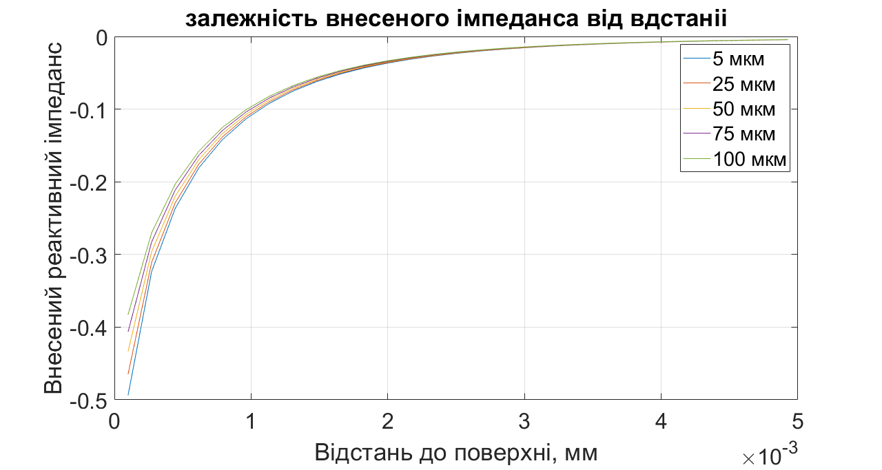
Рисунок 2.7 – Залежність повного імпедансу діленого на власний в залежності від відстані
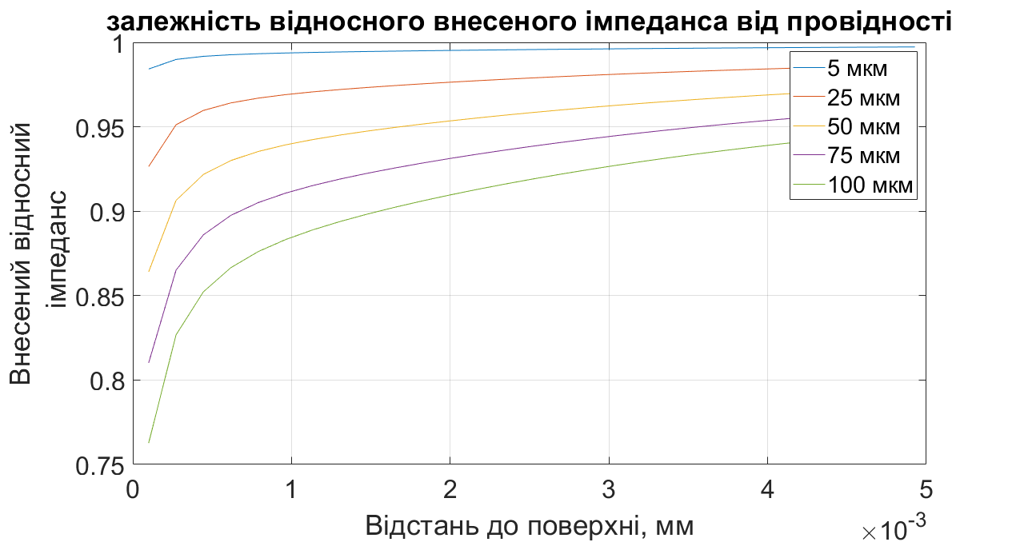
Рисунок 2.8 – Залежність повного імпедансу діленого на власний в залежності від відстані

Дослідимо зміну повного імпедансу по відношенню до власного імпедансу котушки (рис.2.9). При цьому будемо вважати, що вібруюча поверхня є причиною відхилення частоти від центрального значення. Фактично це буде відповідати винекненню частотної модуляції, девіація якої відповідає девіації частоти. Слід звернути увагу, що девіація буде зменшуватись по мірі віддалення витка зі струмом від проводячої поверхні. Будемо вважати, що відхилення частоти, обумовлене віддаленням витка, компенсується автоматичною системою. Інформація буде нестися у амплітуді відхилення частоти від центрального значення. Дослідимо ці залежності.
Фрагмент програмного коду наведено нижче.

fo=10.7e6; %рабочая частота
omega=2*pi*fo; %рабочая угловая частота
R=2.5e-3;%радиус катушки
r=0.2e-3;%радиус провода катушки
Lo=4*pi*1e-7*R*(log(8*R/r)-(7/4));%собственная индуктивность катушки
sigma=10e6;%проводимость материала
hmin=0.1e-3; hmax=2*R;%минимальная и максимальная высота подъема катушки
h=[hmin:hmax/29:hmax];%массив значений высот катушки
ksi1=5*1e-6; ksi2=25*1e-6; ksi3=50*1e-6; ksi4=75*1e-6; ksi5=100*1e-6; %диапазон изменения амплитуды
alfa=2.*h/R;
beta=R*sqrt(omega*sigma*4*pi*1e-7);
h_ksi1=h+ksi1; h_ksi2=h+ksi2; h_ksi3=h+ksi3; h_ksi4=h+ksi4; h_ksi5=h+ksi5;
alfa_ksi1=2.*h_ksi1/R; alfa_ksi2=2.*h_ksi2/R; alfa_ksi3=2.*h_ksi3/R; alfa_ksi4=2.*h_ksi4/R; alfa_ksi5=2.*h_ksi5/R;
Xvn_1=alfa; Xvn_2=alfa; Xvn_3=alfa;Xvn_4=alfa; Xvn_5=alfa;
Xvn_ksi_1=alfa; Xvn_ksi__2=alfa; Xvn_ksi__3=alfa;Xvn_ksi__4=alfa; Xvn_ksi__5=alfa;
n=size(alfa); n=n(2);

for k=1:1:n

Xvn_1(k)=(-1)*sqrt(2)*pi*omega*4*pi*(1e-7)*R.*(Lvn(alfa(k),beta));
Xvn_2(k)=(-1)*sqrt(2)*omega*pi*4*pi*(1e-7)*R.*(Lvn(alfa(k),beta));
Xvn_3(k)=(-1)*sqrt(2)*pi*omega*4*pi*(1e-7)*R.*(Lvn(alfa(k),beta));
Xvn_4(k)=(-1)*sqrt(2)*pi*omega*4*pi*(1e-7)*R.*(Lvn(alfa(k),beta));
Xvn_5(k)=(-1)*sqrt(2)*omega*pi*4*pi*(1e-7)*R.*(Lvn(alfa(k),beta));

Xvn_ksi_1(k)=(-1)*sqrt(2)*pi*omega*4*pi*(1e-7)*R.*(Lvn(alfa_ksi1(k),beta));
Xvn_ksi_2(k)=(-1)*sqrt(2)*omega*pi*4*pi*(1e-7)*R.*(Lvn(alfa_ksi2(k),beta));
Xvn_ksi_3(k)=(-1)*sqrt(2)*pi*omega*4*pi*(1e-7)*R.*(Lvn(alfa_ksi3(k),beta));
Xvn_ksi_4(k)=(-1)*sqrt(2)*pi*omega*4*pi*(1e-7)*R.*(Lvn(alfa_ksi4(k),beta));
Xvn_ksi_5(k)=(-1)*sqrt(2)*omega*pi*4*pi*(1e-7)*R.*(Lvn(alfa_ksi5(k),beta));
end
Lvn_1=Xvn_1/omega; Lvn_2=Xvn_2/omega; Lvn_3=Xvn_3/omega; Lvn_4=Xvn_4/omega; Lvn_5=Xvn_5/omega;
Lvn_ksi_1=Xvn_ksi_1/omega; Lvn_ksi_2=Xvn_ksi_2/omega;
Lvn_ksi_3=Xvn_ksi_3/omega; Lvn_ksi_4=Xvn_ksi_4/omega; Lvn_ksi_5=Xvn_ksi_5/omega;

C1=1./((omega^2).*(Lvn_1+Lo)); C2=1./((omega^2).*(Lvn_2+Lo)); C3=1./((omega^2).*(Lvn_3+Lo));
C4=1./((omega^2).*(Lvn_4+Lo)); C5=1./((omega^2).*(Lvn_5+Lo));

delta_omega1=omega-1./(sqrt(C1.*(Lvn_ksi_1+Lo))); deltaf1=delta_omega1/(2*pi);
delta_omega2=omega-1./(sqrt(C2.*(Lvn_ksi_2+Lo)));deltaf2=delta_omega2/(2*pi);
delta_omega3=omega-1./(sqrt(C3.*(Lvn_ksi_3+Lo)));deltaf3=delta_omega3/(2*pi);
delta_omega4=omega-1./(sqrt(C4.*(Lvn_ksi_4+Lo)));deltaf4=delta_omega4/(2*pi);
delta_omega5=omega-1./(sqrt(C5.*(Lvn_ksi_5+Lo)));deltaf5=delta_omega5/(2*pi);

figure();
plot(h,delta_omega1, h,delta_omega2, h,delta_omega3, h,delta_omega4, h,delta_omega5);
legend('5 мкм', '25 мкм','50 мкм','75 мкм','100 мкм')
title('залежність відхилення частоти від вдстаніі');
xlabel('Відстань до поверхні, мм');
ylabel('Відхилення частоти, Гц');
grid on;

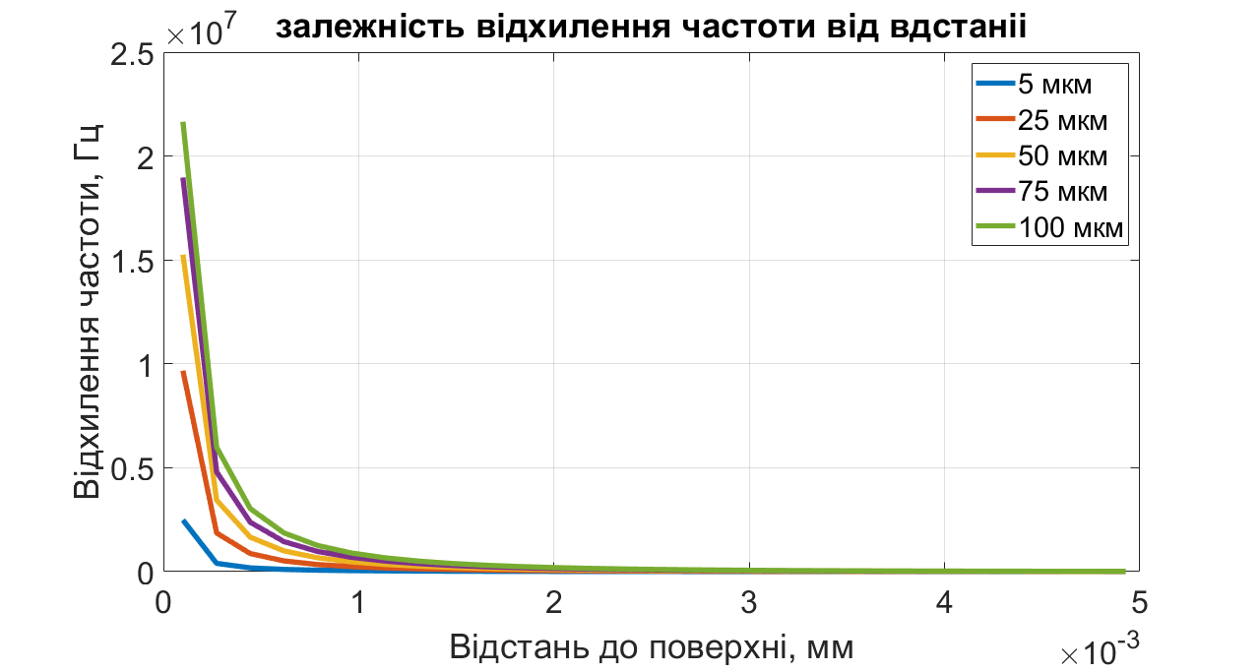
Рисунок 2.8 – Залежність відхилення частоти в залежності від відстані та амплітуди коливань провідної поверхні

Побудовані залежності показують, що відхилення частоти дійсно пропорційне амплітуді коливань. Але при зміні відстані спостерігаються нелінійні залежності. (рис.2.5). Фактично отриману інформацію необхідно корегувати, щоб врахувати нелінійну залежність, наприклад поставивши на виході частотного детектора підсилювач зі змінним коефіцієнтом підсилення.
В результаті проведених теоретичних досліджень та математичного моделювання було встановлено, що обраний підхід вимірювання амплітуди коливань мало чутливий до зміни провідностей матеріалу ультразвукового перетворювача, але потребує компенсації нелінійності залежності частоти від амплітуди коливань.

РОЗДІЛ 3. РОЗРОБКА СХЕМИ МАКЕТУ ВИХРОСТРУМОВОГО ВИМІРЮВАЧА
3.1. Вибір елементної бази та формування структурної схеми
Основною задачею для мікроконтролера буде оперативна обробка данних та вивід результатів вимірювання на екран семисегментного індикатора і на COM-порт. Мікроконтролер повинен мати значні можливості для подальшого масштабування проекту, велику кількість портів вводу/виводу, швидкодіюче ядро для швидких математичних розрахунків, простоту використання та невелике електроспоживання для можливості роботи пристрою від акумулятора.
Вибираючи серед популярних виробників мікроконтролерів AVR, STMicroelectronics, Microchip зупинимось на виборі STM. Цей виробник мікроконтролерів завоював свою популярність на ринку завдяки можливості купити мікроконтролер з великим спектром можливостей за відносно невеликою ціною, а також безкоштовним програмним забезпеченням для програмістів та розробників електронних пристроїв. Для відладки програми зручно використовувати відладочні плати, вони дозволяють відпрацювати програму на наперед відомо працюючому обладнанні.
Як приклад візьмемо плату NUCLEO-F401 RE (рис.3.1). Плата STM32 Nucleo забезпечує доступний та гнучкий спосіб для користувачів випробувати нові ідеї та створити прототипи за допомогою будь-якої лінії мікроконтролерів STM32. До того ж плата STM 32 Nucleo містить вбудований програматор та дебагер, оскільки вона містить ST-LINK/V2-1. Основним процесором є ARM Cortex-M4, який вбудовано в мікроконтролер STM32F401RET6. [15]

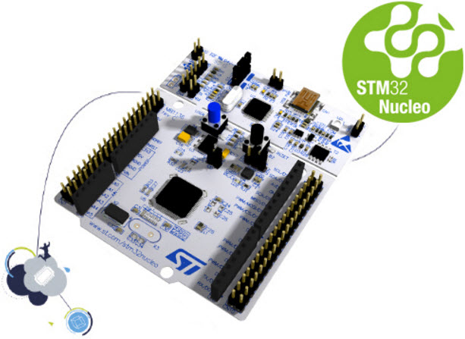
Рисунок 3.1 - Відладочна плата NUCLEO-F401 RE

Можливості та загальні риси NUCLEO-F401 RE:
- Мікроконтролер STM32 в упаковці LQFP64 (рис.3.2)
- Кристалічний генератор 32,768 кГц
- Роз'єми плати:Роз'єм розширення ARDUINO ® Uno V3ST morpho розширювальні роз'єми для повного доступу до всіх входів / виходів STM32
- Гнучкі варіанти живлення: ST-LINK, USB V _{BUS} або зовнішні джерела
- Комплексні бібліотеки безкоштовного програмного забезпечення та приклади, доступні з пакетом MCM STM32Cube
- Підтримка широкого вибору інтегрованих середовищ розробки (IDE), включаючи IAR Embedded Workbench ® , MDK-ARM та STM32CubeIDE

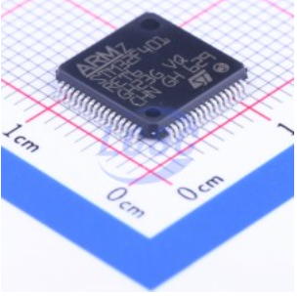

Рисунок 3.2 - Мікроконтролер STMicroelectronics STM32F401RET6
Мікроконтролер STMicroelectronics STM32F401RET6 має такі параметри (рис.3.3) [16]:

Виробник STMicroelectronics

Кількість розрядів – 32-Bit

Тип пзу – FLASH

Ядро ARM® Cortex®-M4

Основна частота 84MHz

Робоча напруга 1.7-3.6 В

Розмір ПЗУ – 512 кБ

Об’єм оперативної пам’яті 96кб

Портів вводу/виводу – 50

1х12 біт АЦП: 16 каналів
- ШІМ – 32 інтерфейси
- - 3 × I²C майстер інтерфейси
- 3 USART інтерфейси
- USB 2.0 повношвидкісний інтерфейс
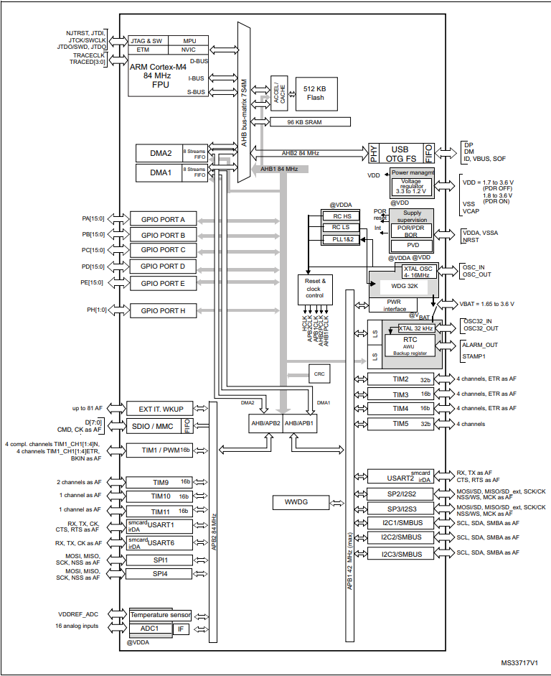
Рисунок 3.3 - Блок діаграма STM32F401xD/xE

Для роботи мікроконтролера необхідно додатково кварцевий резонатор, фільтри та ін. Мікроконтролер поставляється у вигляді чіпа в SMD виконанні. При проектуванні необхідно передбачити можливість підключення інтерфейсу USB 2.0 та використати цю можливість для передачі інформації між мікроконтролером та комп’ютером.

3.2. Вибір регулятора напруги
Регулятор напруги має регулювати напругу з USB2.0 5 вольт та видавати на вихід стабільні 3.3 вольт з малими шумами, швидким запуском та виходом в режим, невелику ціну.[17]
Для цих цілей добре підходить TPS73033 від Texas Instruments (рис.3.4).
Можливості TPS73033:
- Номінальний струм 200 мА
- Фіксована напруга на виході 3.3 вольт
- Швидкий час старту (50 мкс)
- Дуже низьке падіння напруги (120 мВ при 200 мА)
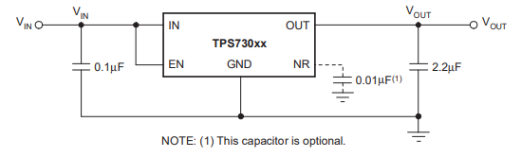
Рисунок 3.4 - Типова схема ввімкненняTPS73033

Регулятор виконано в малому корпусі в SMD виконанні SOT-23 (5)
Характеристики:
Вхідна напруга 2.7 – 5.5 Вольт
Вихідний струм до 200 мА
Робоча температура -40 – 125

3.3. Вибір мікросхеми вузькомсугового ЧМ детектора.
Для обробки сигналу сенсору було вирішено використати спеціалізовану інтегральну схему MC3371. Вона являє собою набор основних вузлів для побудови приймача вузькосмугових частотно-модульованих коливань. Особливістю даної інтегральної схеми є можливість роботи при низьких напругах живлення, що спрощує спряження вихідних сигналів з мікроконтролером.
В складі MC3371містяться наступні вузли (рис. 3.5) – змішувач, гетеродин, підсилювач-обмежувач, частотно-фазовий детектор, попередній підсилювач низької частоти.
Розглянемо більш детально особливості роботи окремих вузлів MC3371. Змішувач та гетеродин утворюють перетворювач частоти. Схема гетеродину дозволяє в якості частото-задаючого елементу використовувати кварцовий резонатор, що працює на основній моді. Частота кварцового резонатора обирається вищою ніж робоча частота сенсору на 455 кГц. Такій підхід дозволяє використати розповсюджений резонатор на 10,7+-0.455 МГц.
Використання підсилювача обмежувача дозволить нівелювати вплив внесеного активного опору в схему автогенератора, що призводить до виникнення паразитної амплітудної модуляції.
Частотно-фазовий детектор в якості опорного контуру може використовувати як коливальний контур так і керамічний резонатор на 455 кГц.
Розглянемо більш детально принцип роботи. Він подібний до принципу роботи супергетеродинного приймача. Сигнал с задаючого генератора подається на вхід змішувача. На другий вхід змішувача подається сигнал гетеродину. Частота гетеродину відрізняється від частоти генератора сенсора на 455 кГц. В результаті на виході змішувача утворюється набір комбінаційних частот. Комбінаційна з частотою 455 кГц виділяється п’єзокерамічним фільтром на 455 кГц. З виходу фільтру сигнал подається на вхід підсилювача-обмежувача, що позбавляє сигнал від паразитної амплітудної модуляції. З виходу підсилювача-обмежувача сигнал подається на вхід частотно-фазового детектора. Він перетворює частотну модуляцію в амплітудну. В результаті на виході маємо гармонійний сигнал, частота і амплітуда якого пропорційна коливанням провідної поверхні. [18]
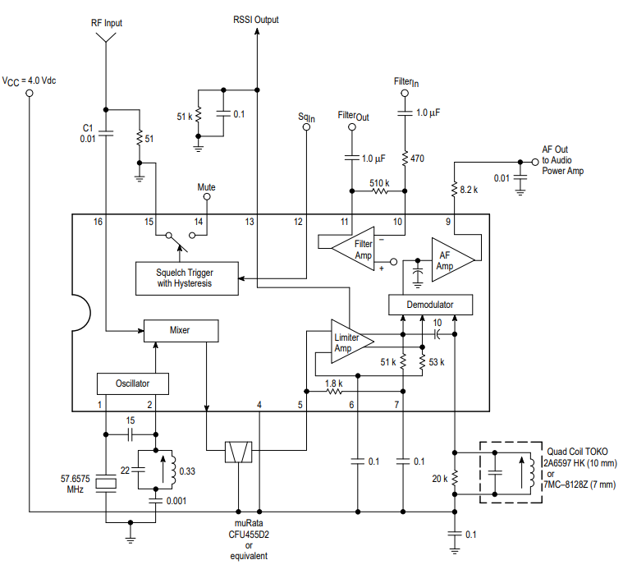
Рисунок 3.5 - Функціональна блок діаграма MC3371
3.4. Блок задаючого генератора
Генератор виконано по схемі Колпітца – схемі ємностної триточки (рис.3.6). Такій вибір обумовлено тим, що в катущці сенсора достатньо важко зробити відводи. Генератор виконано на двох транзисторах – один безпосередньо генератор, а другий в якості буфера-повторювача. Таким чином буде мінімізований вплив навантаження на роботу генератора. Для підтримки середньої частоти на рівні 10,7 МГц в схему триточки введено варікап. За рахунок зміни ємності варікапа, що керується ШІМ мікроконтролера можна підтримувати незмінною середню частоту. Вихідна частота генератора буде промодульована по частоті за рахунок внесення в котушку сенсора реактивної складової імпеданса.
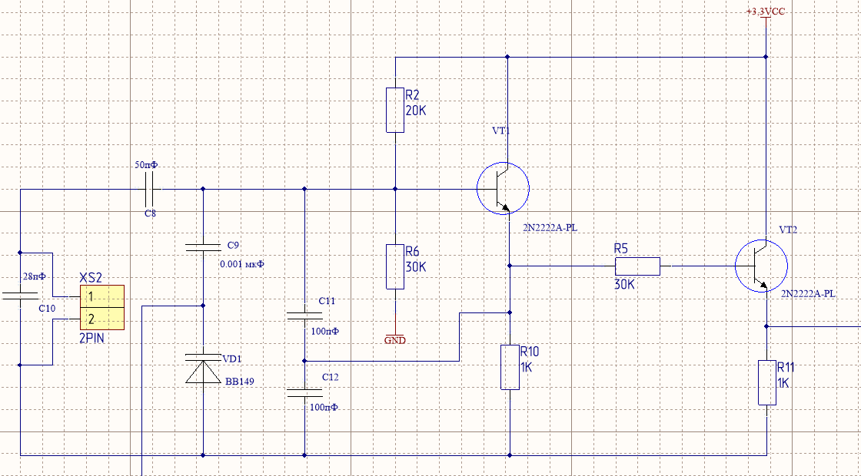
Рисунок 3.6 - Блок задаючого генератора на транзисторах 2N2222A-PL

РОЗДІЛ 4. РОЗРОБКА КОНСТРУКЦІЇ МАКЕТА
4.1 Вибір та обґрунтування конструкції виробу
Для конструювання плати будемо використовувати моносхемний принцип конструювання. Розміри плати повинні бути як можна менше, але 4-х шаровий монтаж використовувати не потрібно, так як це підніме кінцеву вартість продукту. Тому габарити плати будемо визначати по вибраній елементній базі, а максимальне використання елементів поверхневого монтажу дозволить зменшити розміри плати. [19]
Клас точності плати – 4
Крок координатної сітки – 1 мм
Плату необхідно виготовити негативним фотохімічним методом або комбінованим позитивним методом. Оскільки на платі не буде значних струмів, до перехідних отворів, ширини контактних провідників особливих вимог не вимагається. Ширину контактних провідників вибираємо 0.3 мм – 0.5 мм.
На вибір конструкції плати впливають такі умови:
- Можливість виготовлення плат стандартної товщини з ціллю зменшення кінцевої вартості;
- Можливість роботи при низьких температурах та високій вологості;
- Дія пристрою в сильно зашумлених приміщеннях, приміщеннях з різною інтенсивністю та амплітудою вібрації;
- Можливі механічні навантаження на конструкцію пристрою;
- Друкована плата повинна бути розроблена з можливістю виготовлення її на виробництві, необхідно врахувати технологічні особливості для виключення браку;
- Необхідно забезпечити високу ремонтопридатність плати;
Особливості друкованого монтажу:
- Використання стандартної елементної бази переважно поверхневого монтажу, мінімальний крок між виводами становить 0.3 мм;
- Рівномірне розташування елементів з обох боків друкованої плати;
- 95% плати можливо виконати автоматичним монтажем;
Такі особливості конструкції плати дають змогу:
- Значно здешевити виробництво та пришвидшити його;
- На виході отримати плату невеликих габаритів та ваги;
- Отримати гарну повторюваність при виготовленні плати, що збільшить стабільність роботи пристрою, та зменшить вплив людського фактору при настройці пристрою;
- Посилюється захист плати від дії дестабілізуючих факторів, спрощується ремонт та експлуатація приладу;
4.2. Вибір діелектричного матеріалу
При виборі діелектричного матеріалу необхідно врахувати наступні фактори:
- Матеріал плати повинен бути поширеним та доступним на всіх заводах виробниках, широко використовуватись як в Україні так і за кордоном, легко проходити тести при сертифікації та випробуваннях на електробезпеку;
- Бути нагрівостійким, витримувати значні температури при пайці та ремонті, не розширюватись щоб запобігти відшарування провідників при пайці та ремонті.
- стабільність параметрів повинна бути в інтервалі температур -60°C…+120°C. При температурі 32°C і відносній вологості 92…98% не змінюється впродовж 30 днів;
- стабільність механічних, фізико-хімічних, електричних параметрів після обробки плати по технологічному виробництву.
В якості такого матеріалу добре підходить склотекстоліт FR-4. Якісний матеріал дозволяє забезпечити всі фізико-хімічні властивості, стабільний при різких перепадах температур, дозволяє точно виконувати необхідні маніпуляції з платою, добре обробляється та широко застосовується більшістю заводів.
Оскільки обрано четвертий клас точності друкованої плати, то треба вибрати наступні мінімальні розміри:
Згідно ГОСТ 23.752-86 для четвертого класу точності необхідно вибрати такі мінімальні розміри:
-мінімальне значення гарантійного пояску ,мм……………………..0.2
- значення позиційного допуску розташування вісей отворів Td,мм ...0.05
- значення позиційного допуску розташування центрів контактних майданчиків Tp,мм………………………………………………………... 0.10
-мінімальна ширина друкованого провідника,мм……………..………. 0.2
-мінімальна відстань між друкованими провідниками,мм…………….. 0.2

4.3. Розрахунок необхідної площі плати і вибір її розмірів
Визначаємо габаритні та установочні розміри елементів:

Рисунок. 4.1. - Резистор типу RES0805 (R1-R20).

L = 2 мм, W = 1.2 мм.
.

Рисунок. 4.2. - Геометрія контактних майданчиків резистора типу RES0805.

Знаходимо площу, яку займають резистори серії RES0805 на друкованій платі.

S_{рез0805} = L1 · W1 · n;
S_{рез.0805} = 3.05 · 1.2 · 20 (1)

де:
- L1 – відстань, яку займають контактні майданчики на друкованій платі по довжині, мм 3,05;
W1 – відстань, яку займають контактні майданчики на друкованій платі по ширині, мм 1,2;
- n – кількість резисторів серії RC0805 20.

S_{рез.0805} = 3.05 · 1.2 · 20 = 73.2 мм ²;

L = 2 мм, W = 1,2 мм.

Рисунок. 4.5. - Конденсатор типу 0805 (C1-С5,С8-С26).

Рисунок. 4.6. - Геометрія контактних майданчиків конденсатора типу C0805.

Знаходимо площу, яку займають конденсатори серії C0805 на друкованій платі.

S_{конд.0805} = L1 · W1 · n; (2)

де:
- L1 – відстань, яку займають контактні майданчики на друкованій платі по довжині, мм 3.05;
- W1 – відстань, яку займають контактні майданчики на друкованій платі по ширині, мм 1.2;
- n – кількість конденсаторів серії C0805 24.

S_{конд0805} = 3.05 $∙$1.2 $∙24$ = 87,84 мм ²;
L = 1,2 мм, W = 0,8 мм.

Рисунок. 4.7. - Конденсатор типу 0603 (C6-С7).

Рисунок. 4.8. Геометрія контактних майданчиків конденсатора типу C 0603.

Знаходимо площу, яку займають конденсатори серії C0603 на друкованій платі.

S_{конд.0603} = L1 · W1 · n; (2)

де:
- L1 – відстань, яку займають контактні майданчики на друкованій платі по довжині, мм 1.6;
- W1 – відстань, яку займають контактні майданчики на друкованій платі по ширині, мм 0.8;
- n – кількість конденсаторів серії C0603 2.

S_{конд0603} = 1.6 $∙$0.8 $∙2$ = 2,56 мм ²;
Розрахуємо площу елементів розміром 0805 та 0603:

S_{pasSMD} = S_{рез.0805} + S_{конд0805} + S_{конд0603}
S_{pasSMD} = 73.2 + 87,84 + 2,56 = 163,6 мм ²;

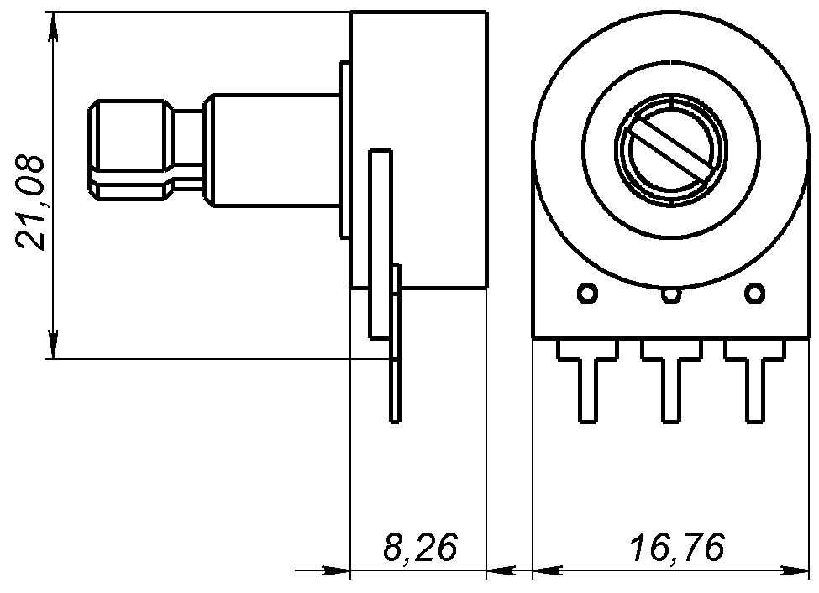
Рисунок. 4.9. - Потенціометр типу WH148 B10K (R21).

Знаходимо площу, яку займає Потенціометр типу WH148 B10K на друкованій платі.

L = 8.26 мм, A = 16.76мм.
S_{WH148} = L · A · n;
S_{WH148} = 8.26 · 16.76· 1 = 138.4 мм²

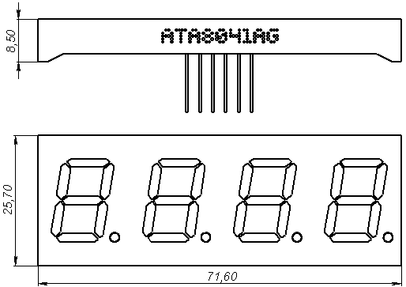
Рисунок. 4.10. - індикатор типу ATA8041AG (HG1).

Знаходимо площу, яку займає індикатор типу ATA8041AG на друкованій платі.

L = 25,70 мм, A = 71.6мм.
S_{ATA8041AG} = L · A · n;
S_{ATA8041AG} = 25,70 · 71.6 · 1 = 1840,12 мм³

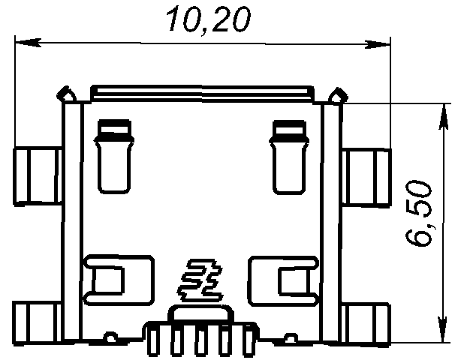
Рисунок. 4.11. – Роз’єм типу 47642-0001 (XS1).

Знаходимо площу, яку займає Роз’єм типу 47642-0001 на друкованій платі.

L = 10.20 мм, A = 6.5мм.
S₄₇₆₄₂₋₀₀₀₁ = L · A · n;
S₄₇₆₄₂₋₀₀₀₁ = 10.2 · 6.5· 1 = 66.3 мм²

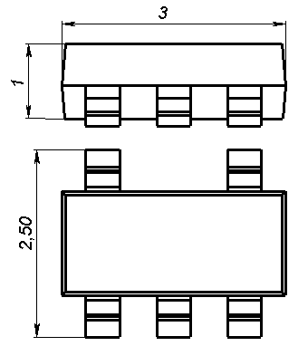
Рисунок. 4.12. – мікросхема типу TPS73033 (DA1).

Знаходимо площу, яку займає мікросхема типу TPS73033 на друкованій платі.

L = 3 мм, A = 2,50мм.
S_{TPS73033}= L · A · n;
S_{TPS73033}= 3 · 2.5· 1 = 7,5 мм²

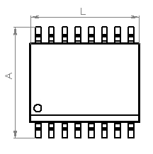
Рисунок. 4.13. – Мікросхема типу SOIC-16 (DA2);

Знаходимо площу, яку займає мікросхема типу SOIC-16 на друкованій платі.

L = 10.35 мм, A = 10.63м.
S_{SO16} = L · A · n;
S_{SO16} = 10.35 · 10.63· 1 = 110 мм²

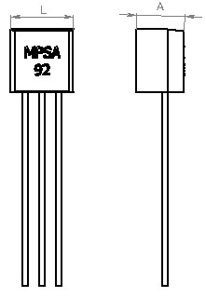
Рисунок. 4.13. – Транзистор типу 2N2222A-PL (VT1-VT6);

Знаходимо площу, яку займає Транзистор типу 2N2222A-PL на друкованій платі.
L = 4.76 мм, A = 3.62мм.
S_{to-92} = L · A · n;
S_{to-92} = 4.76 · 3.62· 1 = 17.2 мм²

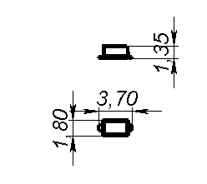
Рисунок. 4.14. – Корпус типу SOD-323 (VD1,VD2);

Знаходимо площу, яку займає корпус типу SOD-323 на друкованій платі.
L = 1.8 мм, A = 3.7мм.
S_{SOD-323} = L · A · n;
S_{SOD-323} = 1.8 · 3.7· 2 = 13.32 мм²

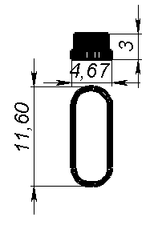
Рисунок. 4.15. – кварцевий резонатор типу LFXTAL0031XX (ZQ1,ZQ2);

Знаходимо площу, яку займає – кварцевий резонатор типу LFXTAL0031XX на друкованій платі.
L = 4.67 мм, A = 11.6мм.
S_{LFXTAL0031XX} = L · A · n;
S_{LFXTAL0031XX} = 4.67 · 11.6· 2 = 108.3 мм²

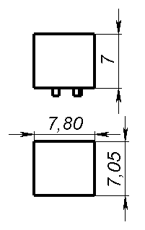
Рисунок. 4.16. – керамічний фільтр типу CFU455B2 (Z1);

Знаходимо площу, яку займає – керамічний фільтр типу CFU455B2 на друкованій платі.

L = 7.8 мм, A = 7.05мм, H = 7
S_{CFU455B2} = L · A · H · n;
S_{CFU455B2} = 7.8 · 7.05 · 7 · 1 = 383.93 мм³
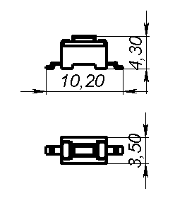
Рисунок. 4.17. – тактова кнопка типу SWT-10 (SW1);

Знаходимо площу, яку займає – тактова кнопка типу SWT-10 на друкованій платі.

L = 10.20 мм, A = 3.50мм
S_{SWT-10} = L · A · n;
S_{SWT-10} = 10.20 · 3.50 · 1 = 35.7 мм²
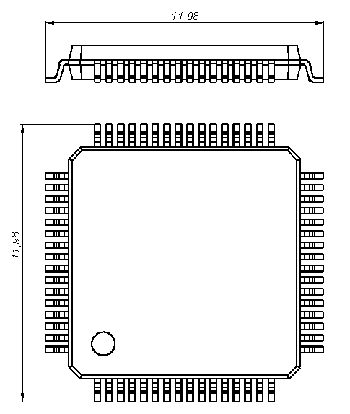
Рисунок. 4.18. – мікроконтролер типу Stm32f401ret6u (DD1);

Знаходимо площу, яку займає – мікроконтролер типу Stm32f401ret6u на друкованій платі.

L = 11.98 мм, A = 11.98мм
S_{LQFP64} = L · A · H · n;
S_{LQFP64} = 11.98· 11.98· 1 = 23.96 мм²
Загальна площа що займають мікросхеми:
S_{IC} = S_{LQFP64} + S_{SO16} + S_{TPS73033}
S_{IC} = 23.96 + 110 + 7,5 = 141.46мм²
Розрахуємо площу яку займають всі елементи на платі :
S_{elem} = S_{pasSMD} + S_{WH148} + S_{ATA8041AG} + S₄₇₆₄₂₋₀₀₀₁ + S_{to-92} +
+ S_{SOD-323} + S_{LFXTAL0031XX} + S_{CFU455B2} + S_{SWT-10} + S_{IC}
S_{elem} = 163,6 + 138.4 + 1840,12 + 66.3 + 17.2 + 13.32 + 108.3 + 35.7+
+ 141.46 = 2524,4 мм²

Оскільки конструкційні вимоги на даному етапі не вимагають особливої щільності монтажу, трасування плати виконується не щільно
Візьмемо розміри плати 112 · 76 мм.
S_{плати} = 8512 мм²

РОЗДІЛ 5. РОЗРОБКА СТАРТАП ПРОЕКТУ

  - Опис ідеї проекту
Почнемо з того що при розробці стартап проекту треба визначитись яка початкова ціль, R&D чи бізнес?
Необхідно закладати в стратегію аналіз розробки стартап проекту, як знизу вгору, так і згори вниз
Якщо говорити згори вниз то необхідно визначити яка є кінцева ціль, або ж є 100 відсотковий продукт до який ми хочемо зробити, або ж бізнес який ми хочемо зробити і яку ми кінцеву ціль хочемо мати.
Якщо говорити про бізнесову сторону, то обов’язково треба розрахувати економіку до цієї всієї стратегії.
Наприклад ми розраховуємо що на третьому році життєдіяльності компанії ми хочемо її продати або ж вийти на точку беззбитковості або ж отримати певну кількість грошей і нам треба розрахувати економіку складових цього проекту.
Тому що в ході аналізу ми можемо побачити, що якщо ми будемо виробляти пристрої покриваючи весь світ, то це буде недоцільно і тоді ми повинні розуміти що в якийсь момент ми повинні перейти до того що виробництво ми будемо передавати на аутсорс.
У той же час якщо дивитися знизу вгору ми повинні протестувати життєздатність бізнес моделі нашого бізнесу на ринку якщо розглядати з бізнесової точки зору. Якщо розглядати з боку розробки ми теж повинні визначити якусь мету цього продукту і повинні його дробити на мінімальні частини якими ми можемо перевірити тобто так звані MDP і MVP.
Великою помилкою є:
1. Писати великі вимоги до продукту. Довго його доопрацьовувати і тільки потім випускати в тестування (будь то замовник, ринок, все що завгодно). Потрібно перевіряти певними завершеними частинами
2. Сформувати вимоги тільки розробниками. Вимоги повинні бути сформовані всіма користувачами продукту (навіть якщо частина користувачів це його прямі споживачі, частина люди які будуть за це все платити, а частина хто буде продавати)
3. Однобоко будувати стратегію. Повинна бути кінцева мета. Перші кроки як ми будемо його досягати і перевіряти. І точки зрізу, умовно точки неповернення коли ми усвідомлено плануємо що в цих точках може статися все що завгодно.
у випадку з вихрострумовим віброметром є наступні варіанти кінцевої цілі стартап проекту:
- продаж ліцензії на виготовлення продукції
- дистриб’юція - наприклад ми щось розробили, замовили це на заводі за рахунок партнера ми це продаємо.
- Виробництво і продаж через дистриб'юторів
- виробництво і продаж кінцевим користувачам
Для розробки стартап проекту як за кінцеву ціль ставлю продаж ліцензії на технологію.
Ультразвукові технології широко застосовуються в різних галузях науки і техніки, в медицині, обробці матеріалів, діагностуванні та ін.

  - ІНФОРМАЦІЙНА КАРТА ПРОЕКТУ
1. Назва проекту | Вихрострумовий віброметр

2. Автори проекту | Лемеха В.О.

3. Коротка анотація | Вихрострумовий віброметр це інструмент для вимірювання амплітуди коливань ультразвукових перетворювачів безконтактним методом. Перевагами цього методу в порівнянні з іншими є:  · адекватне відношення ціна/точність;  · невеликі габарити установки, можливість виконання в переносному виді;  · зручність в користуванні, не потрібні спеціальні навички для користування пристроєм;  · можливість виводу інформації на комп’ютер

4. Термін реалізації проекту | 36
4. Термін реалізації проекту | Тривалість проекту (в місяцях)

5. Необхідні ресурси | Інтелектуальні: робота інженера – конструктора(15000-21000грн.), робота Технічного директора(15000-17000грн.), робота інженера - електронщика(12000-20000грн.), робота – розробник програмного забезпечення(12-14к грн), робота директор по маркетингу(СМО) – (15-19к грн), головний виконавчий директор(СЕО)(20-29 к грн), заступник директора(СЕОО)(18-26 к грн)  Матеріальні: ПК, електронні компоненти(70000грн.), матеріали для корпусу(600000грн.), оренда приміщення для збору приладів(57000грн.).  Фінансові: ~ 200000 – 10м євро.
5. Необхідні ресурси | Перелік усіх необхідних ресурсів (фінансових, матеріальних інтелектуальниї та ін.)
6. Опис проблеми, яку вирішує проект | - Вимірювання амплітуди ультразвукових коливань частотою до 100 кГц  -

7. Головні цілі та завдання проекту | Основні цілі проекту вирішити проблеми існуючих аналогів на ринку  - збільшити частотний діапазон вимірювання амплітуди ультразвукових коливань  - розробити гнучку технологію з можливістю розширення функціоналу та новими дизайнерськими рішеннями

8. Очікувані результати
(Описати позитивні зміни, які відбудуться в результаті реалізації проекту після його завершення та в довгостроковій перспективі)
Після реалізації проекту, міжнародна спільнота зможе купити унікальну технологію
для подальшого виготовлення вихрострумових віброметрів за ліцензією, продаж технології дозволить розширити лінійку продукції та збільшити її якість
- Розробка конструкції корпусу, схемотехнічного рішення;
- ІТ-спеціаліст для розробки ПО на ПК та смартфон;
- Перевірка на працездатність, надійність, частотні характеристики. Перевірка працездатності ПО. Перевірка на безпеку матеріалів корпусу. Перевірка на електричну та електромагнітну безпеку Сертифікація продукту та складових;
- Розробка і тестування ПЗ;
- Видача ТЗ (Замовник);
- Просування продукту в реабілітаційних центрах Німеччини та України;
- Пошук та налагодження клієнтської бази (СЕОО) + PR(виставки в експоцентрах, рекламна компанія в інтернеті, акселератори та міжнародні демонстрації);
- Юридичне забезпечення (консалтингова фірма на базі якої було створено стартап).
Розгляд:
- формування ТЗ (Технічний директор+інженер-конструктор+інженер електронщик + СЕОО+СЕО);
- формування ПЗ;
- ПЗ перевіряють на правильність – конструктор, Технічний директор;
- просування PR: завдання СМО;
- фінансування – інвестор;
- для закупки матеріалів повинен бути безпосередній зв’язок між постачальником (ним може бути фірма, оптові склади, інтернет-магазини) – цим питанням повинні займатися конструктори ;
- конструктор повинен підібрати (в сенсі прописати, правильно сформувати збірку компонентів, перелік елементів);
- PR повинен займатися СМО;
- аналітик має взаємодіяти із замовником;
- консалтингова фірма.
- пошук замовників СЕО,СЕОО;
- ПЗ розробляє технічний директор;
- закупка матеріалів у двосторонньому порядку, з безпосередньою можливістю повернення або заміни товару;
Розподіл
- Розробка методики;
- Видача ТЗ;
- Розробка ПЗ;
- Тестування;
- Просування і реклама після закінчення ПЗ;
- Пошук замовника;
- Юридичне забезпечення;
- Закупка матеріалів.
Опис ідеї стартап-проекту
Зміст ідеї | Напрямки застосування | Вигоди для користувача
Розробка технології для вимірювання амплітуди ультразвукових коливань безконтактним способом, програмного забезпечення, ліцензування, сертифікація та технічний супровід проекту з можливістю продажу технології за ліцензією. | 1. Вимірювання амплітуди ультразвукових коливань безконтактним способом | Простота вимірювання амплітуди ультразвукових коливань.  Відносно невисока ціна обладнання.  Можливість вимірювати амплітуду коливань частотою до 100 кГц.  Висока точність вимірювання.

Прилад що розробляється відрізняється від своїх існуючих аналогів та замінників можливістю вимірювання амплітуди ультразвукових коливань в діапазоні частот до 100 кГц.

Аналіз потенційних техніко-економічних переваг ідеї(чим відрізняється від існуючих аналогів та замінників) [20]
Таблиця 5.1. Визначення характеристик ідеї проекту
№  п/п | Техніко-економічні характеристики ідеї | (потенційні) товари/концепції конкурентів |  |  |  | W  (слабка сторона) | N  (нейтральна сторона) | S  (сильна сторона)
№  п/п | Техніко-економічні характеристики ідеї | Мій  проект | Polytec | Benetech | Wintact | W  (слабка сторона) | N  (нейтральна сторона) | S  (сильна сторона)
1 | Рівень складності | + | + | + | - |  |  | +
2 | Ціна розробки | + | + | - | - |  |  | +
3 | Частотний діапазон | + | - | - | - |  | +

Аналіз ринкових можливостей запуску стартап-проекту
Визначення ринкових можливостей, які можна використати під час ринкового впровадження проекту, та ринкових загроз, які можуть перешкодити реалізації проекту, дозволяє спланувати напрями розвитку проекту із урахуванням стану ринкового середовища, потреб потенційних клієнтів та пропозицій проектів-конкурентів.
Проведемо аналіз попиту : наявність попиту, обсяг, динаміка розвитку ринку
                - Таблиця 5.2. Попередня характеристика потенційного ринку стартап-проекту
- № п/п | - Показники стану ринку (найменування) | - Характеристика
- 1 | - Кількість головних гравців, од | - 5
- 2 | - Загальний обсяг продаж, грн/ум.од | - невідомий
- 3 | - Динаміка ринку (якісна оцінка) | - Зростає
- 4 | - Наявність обмежень для входу (вказати характер обмежень)
- 5 | - Специфічні вимоги до стандартизації та сертифікації | - Складності отримання ЕМС(електромагнітна сумісність)
- 6 | - Середня норма рентабельності в галузі (або по ринку), % | - 67%

За відомими даними ринок є зростаючим та є сенс входити в нього.
Необхідно визначити, наскільки характеристики товару будуть задовільняти потреби потенційних споживачів

Таблиця 5.3.Характеристика потенційних клієнтів стартап проекту
№ п/п | Потреба, що формує ринок | Цільова аудиторія (цільові сегменти ринку) | Відмінності у поведінці різних потенційних цільових груп клієнтів | Вимоги споживачів до товару
1 | Необхідність вимірювання амплітуди коливань частотою до 100 кГц | Заводи що займаються обробкою матеріалів | Акцент ставиться на високоякісне вимірювання амплітуди і налаштування обладнання | - Гарні експлуатаційні характеристики  - Невисока ціна  - Висока точність вимірювання
2 |  | Приватні діагности автомобілів та установок | Дешевий, зручний та простий в користуванні віброметр

Необхідно визначити фактори загроз що можуть ставити перешкоди для впровадження на ринок.
Таблиця 5.4. Фактори загроз
№ п/п | Фактор | Зміст загрози | Можлива реакція компанії
1 | Низький попит на вимірювання амплітуд частотою 15-100 кГц | Неможливість конкурувати з аналогами які працюють на частотах від 0 до 15 кГц | Диверсифікація виробництва та модельної лінії
2 | Відсутність фінансування проекту через відсутність відділу маркетингу | Інвестори не будуть інвестувати в розвиток технології, без реклами товар не буде продаватись | Відкрити відділ маркетингу для того щоб розповісти про ідею світові
Фактори можливостей
                - Таблиця 5.5. Фактори можливостей
- № п/п | - Фактор | - Зміст можливості | - Можлива реакція компанії
- 1 | - Можливість розширення лінійки продуктів і пошук потенціальних клієнтів закордоном | - У випадку більш детального дослідження ринку, необхідно шукати потенціальних покупців не тільки на відчизняному ринку, але і за кордоном. | - Приріст інвестицій прискорить ріст компанії, дасть можливість швидше розвиватись та швидше вийти з «долини мертвих»
- 2 | - Проведення розробок на базі провідних інститутів України, можливість офіційно вести комерційну діяльність з інститутом. | - Через високу складність проекту, та відсутність кваліфікованих спеціалістів в області ультразвуку. Можливість офіційного контракту з НТУУ дозволить використовувати значний інтелектуальний потенціал для того щоб вести розробки в цій області. | - Знайти кошти для підписання офіційного контракту з університетом для розробки нових проектів.
                - Таблиця 5.6. Ступеневий аналіз конкуренції на ринку
- Особливості конкурентного середовища | - В чому проявляється дана характеристика | - Вплив на діяльність підприємства (можливі дії компанії, щоб бути конкурентоспроможною)
- Близьке до чистого(досконала конкуренція) | - Ідеалізований стан ринку (ідеальна ринкова структура), коли окремі покупці і продавці не можуть впливати на ціну. Ціна на такому ринку встановлюється як середня величина цін великої кількості угод на ринку за певний період. Ринкова ціна за досконалої конкуренції збігається з рівноважною ринкової ціною. | - Необхідно зробити обладнання що буде конкурентноспроможним. Краще всього на перших етапах розвитку заручитись підтримкою якогось відомого виробника техніки.
- 2. За рівнем конкурентної боротьби  - -Міжнародний | - За конкуренцію доведеться змагатись з виробниками техніки з усього світу | - Зробити кращу продукцію ніж у конкурентів, до того ж за меншою ціною
- 3. За галузевою ознакою  - - міжгалузева | - Прилад застосовується в різних галузях | - Можна вести широку рекламну кампанію в різних областях науки та техніки
- 4. Конкуренція за видами товарів:  - - товарно-видова | - Доведеться конкурувати за первинство в товарно-видовій області. | - Необхідно знизити затрати на виробництво за рахунок масовості продукції
- 5. За характером конкурентних переваг  - - цінова | - Цінова політика може диктувати умови на ринку. | - Складання грамотної цінової політики дозволить завоювати первинство на ринку
- 6. За інтенсивністю  - - марочна | - Необхідно зробити ім’я яке буде світовим пріоритетом в області ультразвукових вимірювань | - Необхідно вдало вибрати назву компанії, для того щоб ця назва пов’язувалась у споживача з певною фірмою

Після аналізу конкуренції проведемо більш детальний аналіз умов конкуренції в галузі
                - Аналіз конкуренції в галузі за М. Портером
- Складові аналізу |  | - Прямі конкуренти в галузі |  | - Потенційні конкуренти |  | - Постачальники |  | - Клієнти |  | - Товари-замінники
 |  | - ІНТРОН-СЭТ ЛТД |  | - PCE Group CO KG |  | - Визначити фактори сили постачальників |  | - Визначити фактори сили споживачів |  | - Фактори загроз з боку замінників
- Висновки: | - З конкурентом можна достойно боротись завдяки новим техніко-економічним рішенням |  | - Є повноцінні можливості для виходу на ринок |  | - Постачальники не диктують умови на ринку |  | - Клієнти частіше вибирають носійну акумуляторну апаратуру, невеликих розмірів |  | - Специфіка ринку рідко дозволяє використовувати товари заміники

Порівняльний аналіз сильних та слабких сторін
№ п/п | Фактор конкурентоспроможності | Бали 1-20 | Рейтинг товарів-конкурентів у порівнянні з … (нове підприємство)
№ п/п | Фактор конкурентоспроможності |  | –3 | –2 | –1 | 0 | +1 | +2 | +3
1 | Дизайн | 13 | 10
2 | Можливість масштабування | 10 |  |  |  |  | 5
3 | Вартість виробництва | 20 |  |  |  |  |  |  | 5
Проведемо SWOT аналіз проекту.
SWOT-аналіз стартап-проекту
Сильні сторони:  Унікальний дизайн  Можливість роботи до 100 кГц при невеликих розмірах і зручності конструкції  Приваблива ергономіка | Слабкі сторони:  Присутність конкурентів на ринку  Висока вартість старту виробництва та сертифікації продукції
Можливості:  Можливість масштабування технології | Загрози:  У висновку вийде висока вартість готової продукції

На основі SWOT-аналізу розробляються альтернативи ринкової поведінки (перелік заходів) для виведення стартап-проекту на ринок та орієнтовний оптимальний час їх ринкової реалізації з огляду на потенційні проекти конкурентів, що можуть бути виведені на ринок

Альтернативи ринкового впровадження стартап-проекту
№ п/п | Альтернатива (орієнтовний комплекс заходів) ринкової поведінки | Ймовірність отримання ресурсів | Строки реалізації
1 | Пілотні кампанії з заводами та споживачами продукції | Дуже висока | 11 – 18 місяців
2 | Реалізація ліцензованої технології замість готової продукції | Середня | 10 – 12 місяців
3 |  | Висока | 1 – 6 місяців
Після огляду альтернатив ринкового впровадження стартап проекту було обрано третій варіант альтернативи, використання платформ для стартапів по типу Kickstarter.

Розроблення ринкової стратегії першим кроком передбачає визначення стратегії охоплення ринку: опис цільових груп потенційних споживачів.

Вибір цільових груп потенційних споживачів
№ п/п | Опис профілю цільової групи потенційних клієнтів | Готовність споживачів сприйняти продукт | Орієнтовний попит в межах цільової групи (сегменту) | Інтенсивність конкуренції в сегменті | Простота входу у сегмент
1 | Заводи по ультразвуковому зварюванню та ін. заводи що використовують ультразвук | Дуже висока | Дуже високий | Середня | Є складнощі які полягають у визначенні вимог потенційного замовника
2 | Медичне обладнання | Висока | Високий | Дуже висока | Є складнощі пов’язані з специфікою роботи у мед галузі
Які цільові групи обрано: обрано Заводи, тому що у них підвищений попит на продукцію та відносно проста процедура проходження сертифікації на електробезпеки обладнання.

За результатами аналізу потенційних груп споживачів (сегментів) обираємо цільові групи, для яких вони пропонуватимуть свій товар, та визначаємо стратегію охоплення ринку .

Визначення базової стратегії розвитку
№ п/п | Обрана альтернатива розвитку проекту | Стратегія охоплення ринку | Ключові конкурентоспроможні позиції відповідно до обраної альтернативи | Базова стратегія розвитку*
1 | Масовий маркетинг | Широкі можливості за невисокою ціною. Широка рекламна кампанія, яка націлена на потенційних споживачів товарів | Кращий діапазон вимірювання амплітуди вібрацій різноманітного обладнання, зручність та простота в користуванні та невисока ціна | Стратегія диференціації
Виберемо стратегію конкурентної поведінки(таблиця 6.16)
Визначення базової конкурентної поведінки
№ п/п | Чи є проект «першопрохідцем» на ринку? | Чи буде компанія шукати нових споживачів, або забирати існуючих у конкурентів? | Чи буде компанія копіювати основні характеристики товару конкурента, і які? | Стратегія конкурентної поведінки*
1 | Ні | Забирати існуючих та шукаит нових | Не буде | Стратегія заняття конкурентної ніші

На основі вимог споживачів з обраних сегментів до постачальника (стартап-компанії) та до продукту, а також в залежності від обраної базової стратегії розвитку та стратегії конкурентної поведінки розробляється стратегія позиціонування. що полягає у формуванні ринкової позиції (комплексу асоціацій), за яким споживачі мають ідентифікувати торгівельну марку/проект.

Визначення стратегії позиціонування
№ п/п | Вимоги до товару цільової аудиторії | Базова стратегія розвитку | Ключові конкурентоспроможні позиції власного стартап-проекту | Вибір асоціацій, які мають сформувати комплексну позицію власного проекту (три ключових)
1 | Частотний діапазон до 100 кГц, легкість і точність | Пілотні кампанії для розвитку компанії | Більші можливості в порівнянні з конкурентами. Невисока вартість за рахунок нестандартного використання стандартних рішень | Використання нестандартних технологій, дизайну, невисока ціна але висока надійність

Сформуємо маркетингову концепцію товару який отримає споживач. В таблиці 6.18 підсумовано результати попереднього аналізу конкурентоспроможності товару.
Таблиця 6.18 Визначення ключових переваг конкреції потенційного товару
№ п/п | Потреба | Вигода, яку пропонує товар | Ключові переваги перед конкурентами (існуючі або такі, що потрібно створити
1 | Висока точність | Висока точність | відсутні
2 | Приваблива ціна | Грамотна цінова політика | Використання стандартних рішень та великий партій при виробництві
3 | Якість | Висока якість | В наш час важко знайти якісний товар. Компанія це пропонує
4 | Уніфікація обладнання | Можливість працювати з різними провідними матеріалами, змінні датчики | Перевага полягає у можливості підствойки обладнання під конкретні задачі що потрібні користувачу.

Розробимо трирівнева маркетингову модель товару.
Опис трьох рівнів моделі товару
Рівні товару | Сутність та складові
І. Товар за задумом | Товар потрібен задовільняти базові потреби користувача, бути зручним у використанні, а саме просто вимірювати амплітуди високочатотних коливань(до 100 кГц), бажано мати прорезинені ручки на датчиках. Функціонально це апарат що може легко робити вимірювання, мати можливість як миттєво робити вимірювання, так і підключатись до комп’ютера і робити спостеререження за об’єктами, за допомогою спеціального програмного забезпечення.
ІІ. Товар у реальному виконанні | Властивості/характеристики | М/Нм | Вр/Тх /Тл/Е/Ор
ІІ. Товар у реальному виконанні | 1. Можливість підключення до комп’ютера є, але не написано софт який буде обробляти інформацію.  2. Є можливість виводу на екран пристрою інформацію про досліджуваний об’єкт
ІІ. Товар у реальному виконанні | Якість: пристрій повинен пройти стандартний ряд досліджень для отримання сертифікації та можливості продажу пристрою чи технології.
ІІ. Товар у реальному виконанні | Пакування: на першому етапі буде розроблено картонне пакування з ложементом з картону для дешевезни виробництва, проте на подальших етапах планується використання більш технологічної упаковки з ложементом з пінополістеролу що буде вклеєно всередину пластикового кейсу, який ззовні буде обклеєний тканикою чи прорезиненим матеріалом, для кращого захисту пристою при транспортуванні та зберіганні.

 | Марка: марка повинна бути розроблена з цілюю привабливості уваги споживача та виходу товару на світовий ринок, азва ж товару повинна відображати суть його та призначення (напр. ВВ-100, що означає вихрострумовий віброметр з можливістю вимірювання амплітуд до 100 кГц.
ІІІ. Товар із підкріпленням | До продажу
ІІІ. Товар із підкріпленням | Після продажу
За рахунок чого потенційний товар буде захищено від копіювання: на ідею, на корисну модель та конструкцію пристрою, на пакування, повинні бути розроблені та передані у відповідні органи патенти. Програмне забезпечення не повинно передаватись та бути захощенно від копіювання програмним на програмно-електричним методом шляхом перегорання фьюзів мікроконтролера, додатково пристрій буде залито компаундом для збільшення механічної надійності та захисту від копіювання. Всі роботи з підрядниками та передача технічної документації, креслень, тощо повинні проводитись тільки після підписання договору про нерозголошення та відповідних контрактів.

Наступним кроком є визначення цінових меж, якими необхідно керуватись при встановленні ціни на потенційний товар (остаточне визначення ціни відбувається під час фінансово-економічного аналізу проекту), яке передбачає аналіз ціни на товари-аналоги або товари субститути, а також аналіз рівня доходів цільової групи споживачів. Аналіз проводиться експертним методом.
Визначення меж встановлення ціни
№ п/п | Рівень цін на товари-замінники | Рівень цін на товари-аналоги | Рівень доходів цільової групи споживачів | Верхня та нижня межі встановлення ціни на товар/послугу
1 | 2000-130000 | 17000-26000 | Середній або високий | 11500-22000

Наступним кроком є визначення оптимальної системи збуту, в межах якого приймається рішення.
Формування системи збуту
№ п/п | Специфіка закупівельної поведінки цільових клієнтів | Функції збуту, які має виконувати постачальник товару | Глибина каналу збуту | Оптимальна система збуту
1 | Не оптові закупки | Індивідуалний підхід до кожного клієнта | Для збуту продукції не треба організовувати специфічний канал збуту. | Збут через дилерів та напряму на заводи
Останньою складової маркетингової програми є розроблення концепції маркетингових комунікацій, що спирається на попередньо обрану основу для позиціонування, визначену специфіку поведінки клієнтів.

Концепція маркетингових комунікацій
№ п/п | Специфіка поведінки цільових клієнтів | Канали комунікацій, якими користуються цільові клієнти | Ключові позиції, обрані для позиціонування | Завдання рекламного повідомлення | Концепція рекламного звернення
1 | Цільовий клієнт буде шукати пристрій що задовільняє його специфічні вимоги. Пошук буде здійснюватись ймовірно через інтернет.  Пошук на виставках обладнання | Пошук через мережу інтернет.  Комунікації на виставках технологічного обладнання | Відділ продажу може зв’язуватись з потенційними споживачами продукції, та пропронувати продукцію, робити демонстраційні виставки | Розповісти про можливості продукту, його переваги, зацікавити потенційного користувача або інвестора | Демонстрація можливостей продукту та повідомлення про місце чи канал за допомогою якого можна придбати продукцію чи отримати більш детальну консультацію

Досліждення в цьому розділі показали, що проект «Вихрострумовий віброметр» має значний поценціал та комерційну складову як самостійний пристрій з можливостю подальшого масштабування, так і як проект який можна продати за технічною ліцензією. На сьогоднішній день на ринку немає явного фаворита в цій області, тож поріг входження не дуже високий та цілком можливий. Враховуючи такі переваги пристрою, як можливість працювати на більш високих частотах ніж існуючі аналоги, вихрострумовий віброметр може стати лідером не тільки на відчизняному ринку, але й вийти на міжнародний ринок. Для впровадження проекту необхідно провести більш глибокі дослідження в області дизайну, технологій, маркетингу і тоді стане можливим скласти достойну конкуренцію існуючим виробникам подібної техніки.
Подальша імплементація проекту не буде можливою без залучення інвестиційних фондів, різних заходів по привабленню інвесторів, широкої реклами продукції та грамотної маркетингової політики.
У випадку отримання коштів необхідно сертифікувати обладнання, розширити команду, запустити повноцінне виробництво продукції як в Україні так і повністю перенести виробничі потужності в країни на території яких планується збут продукції. Це дозволить спростити процедури сертифікації та зменшити розходи на транспортування та розмитнення товарів чи компонентів.

ВИСНОВКИ

У ході проведення дисертаційного дослідження було проаналізовано декілька методів вимірювання амплітуди коливань провідних поверхонь проведено математичне моделювання взаємодії витка з струмом з вібруючою поверхнею. Об’єктом досліджень була високочастотна віброметрія вихрострумовими методами.
У ході робіт було розроблено структурну, принципову схеми та друковану плату лабораторного стенду, проведено економічний аналіз розробленого стенду.
Завдяки використанню сучасних САПР Altium Designer 19 та SolidWorks19 було зменшено час на розробку друкованого вузла та зроблено трьохвимірні зображення стенду

ПЕРЕЛІК ПОСИЛАНЬ
- Introduction to power ultrasonics , Ст.9.
- ULTRASONICS Data, Equations and Their Practical Uses, 2009, Ст. 365
- Output Measurements for medical ultrasound, 1991, Ст. 9
- Ultrasound technologies for food and bioprocessing. Ст 1
- Ultrasonic trasducers,2012, ст 70
- Вихретоковый контроль, В.А. Троицкий,видавництво Феникс, Киев, 2011, ст 3,10.
- Лазерная виброметрия механических конструкций, видавництво СГАУ, Самара,2006, ст 4
- Polytec https://www.polytec.com/ [Електронний ресурс].
- SIOS https://sios.de/ [Електронний ресурс].
- Protester https://protester.com.ua/ [Електронний ресурс].
- Wintact http://wintact.pl/ [Електронний ресурс].
- Интрон-сэт http://intron-set.com.ua/ [Електронний ресурс].
- Defectoscop https://defectoscop.ru/index.php?show_aux_page=62 [Електронний ресурс].
- Соболев, Шкарлет Накладные и экранные датчики, издательство «Наука», 1967, Новосибирск ст. 11,23,27
- https://www.st.com/en/evaluation-tools/nucleo-f401re.html#documentation[Електронний ресурс]
- https://www.st.com/resource/en/datasheet/stm32f401re.pdf[Електронний ресурс]
- https://www.ti.com/lit/ds/symlink/tps730.pdf?ts=1608559198308&ref_url=https%253A%252F%252Fwww.google.com%252F [Електронний ресурс]
- https://www.nxp.com/docs/en/data-sheet/MC3371.pdf [Електронний ресурс]
- Методичні вказівки до розрахунку елементів друкованого монтажу [інтернет ресурс] https://kivra.kpi.ua/wp-content/uploads/file/Lecture_KPEA.pdf
- Розроблення стартап-проекту / За заг. ред. О.А. Гавриша. – Київ: НТУУ «КПІ», 2016. – 28 с.

ДОДАТОК А
СТРУКТУРНА СХЕМА

ДОДАТОК Б
СХЕМА ЕЛЕКТРИЧНА ПРИНИПОВА

ДОДАТОК В
ПЕРЕЛІК ЕЛЕМЕНТІВ

